Mẫu 1: Quy cách trình bày đồ án/khoá luận tốt nghiệp
BỘ GIÁO DỤC VÀ ĐÀO TẠO
TRƯỜNG ĐẠI HỌC CÔNG NGHỆ ĐÔNG Á

(bìa 1, bìa cứng, chữ nhũ)


ĐỒ ÁN TỐT NGHIỆP
TÊN ĐỀ TÀI:

Giảng viên hướng dẫn:
Sinh viên thực hiện:
Ngày sinh:
Lớp:
Ngành:
Khoa:
Khóa:
Mã sinh viên:

Bắc Ninh, năm 20…

BỘ GIÁO DỤC VÀ ĐÀO TẠO
TRƯỜNG ĐẠI HỌC CÔNG NGHỆ ĐÔNG Á

(trang phụ bìa số 2, bìa mềm)

NGUYỄN VĂN A

TÊN ĐỀ TÀI: …………………….

Giảng viên hướng dẫn: TS…….

Bắc Ninh, năm 20…

Năm 20… | NGUYỄN VĂN A | Khoa:……..
LỜI CAM ĐOAN
(Trình bày trong trang riêng)
Tôi xin cam đoan rằng đồ án/khoá luận tốt nghiệp với đề tài… là nghiên cứu độc lập của tôi. Đồng thời những số liệu được cung cấp từ báo cáo đều là kết quả nghiên cứu hoàn toàn trung thực, không sao chép từ bất kì một công trình nghiên cứu khác nào.
Bắc Ninh, ngày …. Tháng … năm ….
Sinh viên
(ký và ghi rõ họ tên)
(ký tay, không ký bằng mực đen )
LỜI CẢM ƠN
(Trình bày trong trang riêng)

MỤC LỤC
(Trình bày trong trang riêng)

DANH MỤC CÁC TỪ VIẾT TẮT
(trình bày trong trang riêng)
STT | Chữ viết tắt | Giải thích
1
2
3

DANH MỤC BẢNG BIỂU VÀ SƠ ĐỒ
(trình bày trong trang riêng)

Số hiệu | Tên | Trang
1.1

Lưu ý
- Các sơ đồ, hình vẽ, bảng biểu phải có tên và số thứ tự được sắp xếp theo chương.
- Đối với sơ đồ, hình vẽ, đồ thị thì tên được đặt ở dưới
- Đối với bảng số liệu thì tên đặt ở trên.

Đặt bài toán

1.3.1. Phát biểu bài toán
Trong môi trường cạnh tranh khốc liệt của ngành bán lẻ văn hóa phẩm hiện nay, bài toán cốt lõi đặt ra là sự xung đột gay gắt giữa kỳ vọng ngày càng cao của người tiêu dùng về một trải nghiệm mua sắm nhanh chóng, cá nhân hóa, tiện lợi với năng lực đáp ứng hết sức hạn chế của các hệ thống quản lý thủ công, truyền thống tại các nhà sách hiện tại. Một nhà sách tiêu chuẩn thường xuyên phải quản lý hàng ngàn, thậm chí hàng vạn đầu sách thuộc vô số chủng loại và nhà xuất bản khác nhau. Khi áp dụng phương pháp lưu trữ thông tin sản phẩm trên sổ sách giấy tờ, hoặc thậm chí là trên các bảng tính Excel cơ bản, việc tra cứu tình trạng tồn kho của một cuốn sách cụ thể theo tên tác giả hay chủ đề sẽ làm mất rất nhiều thời gian của nhân viên, đồng thời dễ dẫn đến tình trạng sai lệch thông tin. Hơn thế nữa, quy trình cập nhật giá bán hàng loạt, triển khai các chương trình khuyến mãi linh hoạt cho từng nhóm sách đặc thù (như nhóm sách mới phát hành, sách best-seller nổi bật) đòi hỏi nguồn nhân lực khổng lồ và khó có thể thực hiện đồng bộ, tức thời.
Đối chiếu với hành vi của người tiêu dùng hiện đại, sự bận rộn trong cuộc sống khiến việc dành thời gian di chuyển qua các tuyến phố đông đúc để đến các cửa hàng vật lý nhằm tìm kiếm một cuốn sách chuyên ngành trở thành một trở ngại tâm lý rất lớn. Khách hàng ngày nay khao khát một giao diện số hóa thông minh, nơi họ có thể thực hiện việc tra cứu tức thì thông qua các từ khóa, quan sát hình ảnh bìa sách chất lượng cao, đọc các đoạn tóm tắt nội dung cốt lõi, so sánh sự chênh lệch giữa giá niêm yết và giá khuyến mãi, đồng thời tham khảo ý kiến đánh giá từ cộng đồng độc giả trước khi đưa ra quyết định thanh toán cuối cùng. Sự thiếu hụt một kênh giao tiếp trực tuyến hiệu quả khiến doanh nghiệp không chỉ mất đi doanh thu hiện tại mà còn đánh mất cơ hội thấu hiểu nhu cầu của khách hàng tương lai.
Từ những phân tích thực tiễn nêu trên, bài toán nghiên cứu được phát biểu một cách chính thức, súc tích và bao quát như sau: "Làm thế nào để thiết kế, phát triển và triển khai một nền tảng phần mềm nền web tích hợp đa chức năng, có khả năng số hóa toàn diện quy trình tìm kiếm, tra cứu, đặt mua, thanh toán và quản lý vòng đời của hàng vạn đầu sách? Hệ thống này không chỉ phải giải quyết triệt để bài toán tự động hóa nghiệp vụ quản lý kho bãi cho doanh nghiệp, mà còn phải đảm bảo tính an toàn dữ liệu tuyệt đối và duy trì hiệu năng xử lý, tối ưu hóa thời gian phản hồi ngay cả khi phải đối mặt với tải lượng truy cập đồng thời rất lớn từ người tiêu dùng?"

1.3.2. Thu thập và Phân tích Yêu cầu
Dựa trên việc định hình rõ ràng bài toán cần giải quyết và tiến hành nghiên cứu sâu rộng về hành vi mua sắm trực tuyến của người tiêu dùng cũng như nhu cầu quản lý của doanh nghiệp, các yêu cầu thiết yếu của hệ thống được tiến hành thu thập, chọn lọc và phân lập thành hai danh mục chính. Việc phân chia này nhằm đảm bảo định hướng phát triển rõ ràng: Yêu cầu chức năng (Functional Requirements) quy định những gì hệ thống phải làm, và Yêu cầu phi chức năng (Non-functional Requirements) quy định hệ thống phải thực hiện những điều đó với chất lượng và tiêu chuẩn như thế nào.
A. Yêu cầu chức năng (Functional Requirements)
Yêu cầu chức năng định nghĩa chi tiết các tính năng, hành vi và các luồng nghiệp vụ cụ thể mà hệ thống phải thực hiện nhằm đáp ứng trọn vẹn nhu cầu tương tác của cả hai nhóm đối tượng: người dùng cuối (khách mua hàng) và hệ thống quản trị viên (người vận hành nền tảng).
Nhóm chức năng cốt lõi | Tên tính năng chi tiết | Mô tả hành vi và luồng nghiệp vụ của hệ thống
Quản lý Tài khoản & Định danh | Đăng ký & Đăng nhập | Cho phép người dùng vô danh khởi tạo tài khoản mới bằng việc cung cấp thông tin cá nhân cơ bản. Hệ thống thực hiện việc xác thực thông tin và hỗ trợ phân quyền truy cập rõ rệt giữa cấp độ Khách hàng (Customer) và Quản trị viên (Admin). Tích hợp cơ chế đăng xuất an toàn và quy trình khôi phục mật khẩu khi thất lạc.
Quản lý Danh mục & Trưng bày | Phân loại & Hiển thị cây thư mục | Hệ thống phải có khả năng trình bày cấu trúc dữ liệu sách theo dạng cây thư mục phân cấp độ sâu từ mức độ 3 trở lên. Hỗ trợ phân nhóm đầu sách theo nhiều chiều dữ liệu: tên tác giả, các lĩnh vực chuyên môn (như kinh tế, kỹ thuật, y học, văn học), hoặc các tiêu chí tiếp thị (nhóm sách sắp phát hành, sách mới nổi bật).
 | Trích xuất thông tin chi tiết | Khi truy cập vào một đầu sách cụ thể, hệ thống phải cung cấp đầy đủ các trường thông tin bao gồm: Mã định danh sách, Tên tác phẩm, Tác giả, Hình ảnh minh họa sắc nét, Đoạn mô tả ngắn gọn thu hút, Đoạn văn bản mô tả chi tiết nội dung, cơ cấu Giá sách (bao gồm giá niêm yết cũ, giá bán mới và giá trị đã được áp dụng khuyến mại).
Tìm kiếm & Điều hướng | Bộ máy tìm kiếm lõi | Cung cấp thanh công cụ tìm kiếm toàn văn, cho phép người tiêu dùng nhập các chuỗi từ khóa liên quan đến tựa đề sách hoặc bút danh tác giả. Hệ thống cần phản hồi lại danh sách kết quả có độ tương thích cao nhất trong thời gian cực ngắn nhờ vào các thuật toán truy vấn được tối ưu.
Giao dịch & Thanh toán | Khởi tạo & Quản lý Giỏ hàng | Khách hàng được quyền tự do thêm các đầu sách ưa thích vào một giỏ hàng ảo, tiến hành cập nhật số lượng mua của từng mã hàng, hoặc loại bỏ các sản phẩm không còn nhu cầu. Trị giá tổng của giỏ hàng phải được hệ thống tính toán tự động dựa trên giá khuyến mãi hiện hành và hiển thị trực quan cho người mua.
 | Xử lý Đặt hàng & Thanh toán | Ở bước thanh toán cuối cùng, khách hàng cung cấp thông tin địa chỉ giao nhận và lựa chọn phương thức thanh toán phù hợp. Hệ thống có nhiệm vụ khởi tạo mã đơn hàng duy nhất, cập nhật trạng thái đơn thành "Chờ xử lý", trừ số lượng tồn kho tương ứng và gửi thông báo xác nhận giao dịch thành công.
Quản trị Bảng điều khiển (Admin) | Dashboard Thống kê | Cung cấp cho quản trị viên một giao diện tổng quan, tích hợp các module phân tích quan trọng như: module thống kê định lượng lượng người dùng truy cập, báo cáo doanh thu theo chu kỳ, và các module phục vụ cho việc thiết lập banner quảng cáo trên trang chủ.
 | Quản lý Kho hàng & Đơn vị | Admin nắm giữ toàn quyền thao tác (Bao gồm Thêm mới, Đọc dữ liệu, Sửa đổi thông tin, Xóa bỏ - viết tắt là CRUD) đối với toàn bộ cơ sở dữ liệu kho sách. Hệ thống có trách nhiệm đồng bộ hóa và cập nhật số lượng hàng tồn kho một cách tự động mỗi khi ghi nhận có đơn hàng được xử lý thành công.
B. Yêu cầu phi chức năng (Non-functional Requirements)
Yêu cầu phi chức năng thiết lập nên các giới hạn tiêu chuẩn mang tính sống còn về mặt kiến trúc máy chủ, tính bảo mật an ninh mạng, sức chịu tải hiệu năng và khả năng thích ứng thiết bị mà hệ thống bắt buộc phải đạt được để tồn tại trên môi trường mạng thương mại. Các phân tích dữ liệu cho thấy việc bỏ qua các yêu cầu này sẽ dẫn đến sự sụp đổ của trải nghiệm người dùng.
B.1. Tiêu chuẩn về Hiệu năng và Tốc độ xử lý (Performance & Speed Metrics) Thời gian tải trang có tác động cực kỳ to lớn và mang tính quyết định đến mức độ tương tác, niềm tin của người dùng và tỷ lệ chuyển đổi cuối cùng, điều này đặc biệt trở nên vô cùng quan trọng đối với các nền tảng thương mại điện tử quy mô lớn. Theo các nghiên cứu thống kê công nghệ, chỉ số tiêu chuẩn (benchmark) lý tưởng của ngành công nghiệp đối với thời gian tải một trang web thương mại là 2 giây. Mặc dù thời gian tải trang trung bình hiện nay rơi vào khoảng 2.5 giây trên nền tảng máy tính để bàn (desktop) và chậm hơn rất nhiều, ở mức 8.6 giây trên các thiết bị di động (mobile) , hệ thống xây dựng bắt buộc phải hướng tới sự tối ưu vượt trội. Nếu nền tảng website mất hơn 3 giây để tải hoàn tất, có tới 53% lượng người dùng truy cập từ thiết bị di động sẽ lập tức rời bỏ trang web. Hơn thế nữa, sự chậm trễ trong việc tải trang, dù chỉ là 1 giây, có thể làm sụt giảm ngay lập tức 7% tỷ lệ chuyển đổi thành đơn hàng, và gây sụt giảm khoảng 16% mức độ hài lòng của khách hàng trong trải nghiệm mua sắm.
Bảng dưới đây quy định chi tiết các chỉ số hiệu năng mà hệ thống Node.js phải đáp ứng và duy trì dưới tải trọng môi trường thực tế:
Phân nhóm Chỉ số Hiệu năng | Tên Metric | Tiêu chuẩn bắt buộc phải đạt được | Phân tích Tác động đến Kiến trúc Hệ thống
Chỉ số Máy chủ Cơ sở | Thời gian phản hồi API (Response time) | Nằm trong ngưỡng an toàn từ 100 ms đến tối đa 500 ms. | Đây là thời gian kể từ khi máy chủ nhận yêu cầu đến khi trả về byte dữ liệu đầu tiên. Đòi hỏi việc tối ưu hóa cấu trúc cơ sở dữ liệu MongoDB và bộ định tuyến API của Express.js.
 | Nhận diện Byte đầu tiên (Time to First Byte - TTFB) | Dưới 600 ms trên nền tảng máy tính và dưới 800 ms đối với thiết bị di động. | Đo lường độ trễ mạng (latency) bao gồm thời gian phân giải tên miền (DNS lookup) và thời gian kết nối máy chủ (Connection time).
Chỉ số Hiển thị Trình duyệt | Tải nội dung chính (Largest Contentful Paint - LCP) | Yêu cầu phải hoàn tất việc kết xuất hình ảnh bìa sách và khối văn bản lớn nhất trong thời gian 2.5 giây. | Bắt buộc phải thực hiện nén hình ảnh sản phẩm, loại bỏ các đoạn mã script chặn hiển thị và tận dụng bộ nhớ đệm (caching) của trình duyệt.
Chỉ số Sức mạnh Hệ thống | Hiệu suất CPU & Tiêu thụ Bộ nhớ (CPU & Memory Utilization) | Tỷ lệ sử dụng CPU không được gây ra hiện tượng tắc nghẽn hàng đợi (queue wait time). Không xảy ra rò rỉ bộ nhớ (memory leak). | Luồng sự kiện (event loop) của Node.js phải duy trì trạng thái không chặn (non-blocking) liên tục. Cần giám sát chặt chẽ các truy vấn dữ liệu nặng, tránh hiện tượng máy chủ bị treo (crash) khi xử lý đồng thời hàng nghìn yêu cầu đọc/ghi dữ liệu.
B.2. Tiêu chuẩn về An toàn và Bảo mật Thông tin (Security & Compliance) Môi trường thương mại điện tử là nơi lưu trữ hàng loạt thông tin định danh cá nhân và dữ liệu thanh toán nhạy cảm, biến nó thành mục tiêu tấn công hàng đầu của các tổ chức tin tặc. Việc thiết kế hệ thống phải xóa bỏ tư duy "xây dựng trước, bảo mật sau" và thay bằng việc nhúng bảo mật vào mọi lớp kiến trúc. Hệ thống Node.js được yêu cầu tuân thủ nghiêm ngặt khung hướng dẫn phòng chống rủi ro bảo mật toàn cầu OWASP Top 10 phiên bản mới nhất 2025 , trong đó đặc biệt tập trung vào các tiêu chí phòng thủ đối với các mối đe dọa trực diện:
- Mối đe dọa số 1 - Kiểm soát truy cập bị phá vỡ (Broken Access Control - A01:2025): Hệ thống không được phép để lộ các cơ chế phân quyền trực tiếp qua URL. Bất kỳ một lệnh truy xuất dữ liệu nào hướng vào các tệp khách hàng hoặc đơn hàng đều phải trải qua quá trình xác thực token chặt chẽ.
- Mối đe dọa số 2 - Cấu hình bảo mật sai (Security Misconfiguration - A02:2025): Cấu hình mặc định của các thư viện phần mềm thường chứa nhiều lỗ hổng. Hệ thống yêu cầu ẩn đi các tiêu đề HTTP (HTTP headers) thông báo loại máy chủ đang sử dụng, và xóa bỏ toàn bộ các tài khoản thử nghiệm cấu hình mặc định.
- Mối đe dọa số 5 - Lỗi chèn mã độc (Injection - A05:2025): Đây là nguy cơ chí mạng đối với các thanh công cụ tìm kiếm trên website. Bất kể là hệ quản trị NoSQL, mã nguồn hệ thống yêu cầu mọi dữ liệu do người dùng điền vào các biểu mẫu (form) phải được làm sạch (sanitization) và loại bỏ các ký tự đặc biệt có khả năng biên dịch thành câu lệnh truy vấn độc hại làm rò rỉ cơ sở dữ liệu.
B.3. Tính thích ứng di động (Mobile Optimization) Toàn bộ hệ thống giao diện website phải được thiết kế dựa trên nguyên lý hiển thị thích ứng (Responsive Web Design). Mã nguồn frontend cần đảm bảo sự linh hoạt, tự động tinh chỉnh bố cục sắp xếp của các gian hàng sách, kích thước phông chữ và nút bấm thanh toán sao cho phù hợp với độ phân giải của đa dạng các loại màn hình từ máy tính để bàn, máy tính bảng cho đến các thiết bị điện thoại thông minh. Điều này đảm bảo trải nghiệm mua sắm diễn ra một cách liền mạch, mượt mà mà không gặp khó khăn về thao tác trên giao diện nhỏ.

1.3.3. Giải pháp công nghệ
Để hiện thực hóa toàn bộ tập hợp các yêu cầu chức năng và phi chức năng có độ phức tạp cao đã được phát biểu ở phần trước, một bộ giải pháp công nghệ hiện đại, đồng bộ và mang tính tương thích cao đã được tiến hành nghiên cứu và chọn lọc cẩn thận. Ngăn xếp công nghệ cốt lõi phục vụ cho đồ án xoay quanh kiến trúc MERN/MEAN stack, nhưng tập trung đi sâu khai thác môi trường thực thi Backend kết hợp với một hệ quản trị cơ sở dữ liệu phi quan hệ, mang lại lợi thế vượt trội so với các công nghệ lập trình truyền thống.
Môi trường thực thi phía máy chủ (Backend Engine): Sức mạnh của Node.js và Express.js Thay vì sử dụng các ngôn ngữ lập trình phía máy chủ hoạt động theo mô hình đa luồng (multi-threaded) truyền thống như Java hay PHP, hệ thống đưa ra quyết định chiến lược sử dụng Node.js làm môi trường thực thi. Node.js là một môi trường chạy mã JavaScript độc lập được xây dựng trên engine V8 mạnh mẽ. Điểm đột phá làm nên sức mạnh vượt trội của Node.js khi áp dụng vào nền tảng thương mại điện tử quy mô lớn chính là kiến trúc xử lý hướng sự kiện (Event-driven) kết hợp với cơ chế I/O không chặn (Non-blocking I/O) hoạt động trên một luồng duy nhất (Single-threaded).
Hãy tưởng tượng trong một hệ thống bán sách trực tuyến vào những khung giờ cao điểm, có hàng ngàn khách hàng cùng lúc gửi các yêu cầu HTTP để tải hình ảnh trang bìa, duyệt qua các danh mục kinh tế, văn học, hoặc tra cứu chi tiết giá cả. Ở các kiến trúc máy chủ truyền thống, mỗi một yêu cầu kết nối truy xuất cơ sở dữ liệu sẽ tiêu tốn một luồng bộ nhớ độc lập, và luồng này sẽ bị "chặn" (blocking) trong trạng thái chờ đợi cơ sở dữ liệu trả lời, dẫn đến việc cạn kiệt tài nguyên RAM và làm sập máy chủ. Ngược lại, cơ chế bất đồng bộ của Node.js tiếp nhận hàng ngàn sự kiện yêu cầu đó và đẩy chúng vào một hàng đợi, sau đó ngay lập tức chuyển sang xử lý tác vụ khác mà không hề đứng chờ. Khi cơ sở dữ liệu trả kết quả về, một hàm gọi lại (callback) sẽ được kích hoạt để trả dữ liệu cho người dùng. Cơ chế thông minh này đảm bảo luồng sự kiện (event loop) không bao giờ bị tắc nghẽn , giúp máy chủ phản hồi lại với một tốc độ kinh ngạc, duy trì chỉ số hiệu năng lý tưởng (Peak response time) ổn định ở ngưỡng dưới 500 ms và giảm thiểu tối đa mức độ tiêu thụ tài nguyên của máy chủ. Để gia tăng tốc độ phát triển ứng dụng, dự án kết hợp sử dụng Express.js – một framework web tinh gọn, siêu nhẹ dành cho Node.js. Express.js cung cấp các công cụ mạnh mẽ để hỗ trợ việc thiết lập các tuyến đường mạng (routing API) một cách khoa học, tổ chức mã nguồn có hệ thống theo mô hình Model-View-Controller (MVC) chuẩn mực, giúp xử lý các module giỏ hàng và đặt hàng trơn tru, dễ dàng bảo trì về sau.
Hệ quản trị cơ sở dữ liệu (Database System): Tính linh hoạt của MongoDB
Khác với sự cứng nhắc của các hệ quản trị cơ sở dữ liệu quan hệ truyền thống (SQL) như MySQL hay SQL Server – nơi dữ liệu phải được lưu trữ trong cấu trúc các bảng gồm hàng và cột cố định, dự án lựa chọn sử dụng MongoDB. Đây là đại diện tiêu biểu và ưu tú nhất của nhóm cơ sở dữ liệu phi quan hệ (NoSQL). Sự lựa chọn này dựa trên sự tương thích hoàn hảo với đặc thù của thương mại điện tử.
Trong nghiệp vụ bán sách, các đặc điểm, thuộc tính của một sản phẩm vô cùng đa dạng và thường xuyên có sự biến động. Một cuốn tiểu thuyết có thể có một tác giả, nhưng một cuốn sách nghiên cứu khoa học có thể có hàng chục tác giả; một số sách có thêm các siêu dữ liệu mở rộng như phiên bản bìa cứng, bìa mềm, hoặc phiên bản sách điện tử đính kèm. Nếu dùng SQL, việc thay đổi cấu trúc dữ liệu để bổ sung một trường thông tin mới cho một loại sách đặc biệt sẽ kéo theo việc thiết kế lại toàn bộ bảng cơ sở dữ liệu, một công việc vô cùng rườm rà và tốn kém tài nguyên hệ thống. Thay vào đó, MongoDB lưu trữ dữ liệu dưới định dạng tài liệu BSON (Binary JSON), cấu trúc rất giống với cấu trúc dữ liệu JSON được sử dụng trong lập trình JavaScript. Điều này cho phép hệ thống định nghĩa vô cùng linh hoạt các trường dữ liệu cho từng loại tài liệu mà không bị bó buộc bởi bất kỳ cấu trúc tĩnh nào trước đó. Sự mềm dẻo của NoSQL không chỉ giúp tối ưu hóa việc thiết kế các trang danh mục sách phong phú, mà còn góp phần thu gọn đáng kể thời gian truy xuất dữ liệu từ các ổ đĩa vật lý của máy chủ, trực tiếp cải thiện tốc độ phản hồi tổng thể của trang web.
Triển khai Kiến trúc Bảo mật Phòng thủ (Security Integration Strategy) Trong thiết kế giải pháp công nghệ cho dự án, vấn đề bảo mật không được coi là một tính năng bổ sung ở giai đoạn cuối, mà được thiết lập thành một lớp vỏ bọc cốt lõi bao phủ toàn bộ quá trình phát triển (khắc phục lỗi Insecure Design - OWASP A06:2025). Kiến trúc của ứng dụng Node.js sẽ được gia cố vững chắc thông qua việc ứng dụng trực tiếp các phương thức phòng thủ chuyên sâu, phản ứng lại các rủi ro bảo mật tàn khốc nhất được cảnh báo:
- Phòng ngừa xâm nhập mã độc (Injection Mitigation - A05:2025): Tất cả các dòng thông tin dữ liệu do khách hàng gửi lên máy chủ thông qua các biểu mẫu (ví dụ: thanh tìm kiếm tên sách, trang đăng nhập tài khoản) đều bị coi là dữ liệu không đáng tin cậy. Dữ liệu này sẽ phải đi qua một lớp phần mềm trung gian bảo vệ (middleware) để tiến hành khử trùng (sanitization) và làm sạch. Quá trình này giúp vô hiệu hóa hoàn toàn các tập lệnh độc hại nhằm thao túng cơ sở dữ liệu MongoDB hoặc tấn công thực thi mã JavaScript lén lút (XSS) trên trình duyệt của người dùng khác.
- Phòng ngừa vượt quyền kiểm soát (Broken Access Control Mitigation - A01:2025): Giải pháp áp dụng là triển khai cơ chế kiểm soát quyền truy cập dựa trên vai trò (Role-Based Access Control) sử dụng các chuỗi JSON Web Tokens (JWT). Các token này được băm mật mã hóa tinh vi. Các đường dẫn API nhạy cảm của bảng quản trị (như xóa một mã sách, đọc lịch sử mua hàng) sẽ được cài đặt các Danh sách kiểm soát truy cập (Access Control Lists), qua đó hệ thống sẽ tự động từ chối bất kỳ yêu cầu nào phát sinh từ những người dùng phổ thông không được cấp quyền.
- Củng cố các giao thức phòng vệ phụ trợ: Để đối phó với rủi ro cấu hình máy chủ sai lệch (Security Misconfiguration - A02:2025), dự án sẽ tích hợp các thư viện cấu hình an ninh chuyên dụng (điển hình như thư viện Helmet) nhằm thiết lập lại các tiêu đề HTTP an toàn. Cơ chế chống lại các cuộc tấn công giả mạo yêu cầu từ nhiều trang web (Cross-Site Request Forgery - CSRF) cũng được kích hoạt bằng các token Anti-CSRF đặc thù. Để tránh việc máy chủ bị đánh sập do tấn công từ chối dịch vụ (DDoS) thông qua việc gửi các gói tin khổng lồ làm treo bộ nhớ Node.js, giải pháp cấu hình giới hạn dung lượng tải trọng nghiêm ngặt (Request size limits) cũng sẽ được đưa vào áp dụng. Quản trị rủi ro chuỗi cung ứng phần mềm (Software Supply Chain Failures - A03:2025) được kiểm soát thông qua quá trình đánh giá kỹ lưỡng các gói thư viện (NPM packages) trước khi cài đặt.

1.3.4. Mô hình phát triển phần mềm
Để kiểm soát chặt chẽ tiến độ công việc, quản lý hiệu quả rủi ro kỹ thuật và đảm bảo chất lượng sau cùng của nền tảng website bán sách, dự án đưa ra quyết định áp dụng mô hình phát triển phần mềm linh hoạt mang tên Agile, trong đó phương pháp Scrum đóng vai trò là khuôn khổ vận hành cốt lõi. Khác biệt hoàn toàn với mô hình phát triển hệ thống Thác nước (Waterfall) truyền thống vốn mang tính tuyến tính, cứng nhắc và tiềm ẩn nhiều rủi ro khi có sự thay đổi vào phút chót, Agile tiến hành chia nhỏ toàn bộ quá trình xây dựng hệ thống đồ sộ thành các chu kỳ phát triển ngắn hạn, mang tính chất lặp đi lặp lại. Các chu kỳ này được giới chuyên môn gọi là các phân đoạn thời gian (Sprint). Khung thời gian tiêu chuẩn cho mỗi một phân đoạn Sprint thường được quy định kéo dài từ 1 cho đến 4 tuần làm việc.
Việc ứng dụng phương pháp luận Agile Scrum cho đồ án tốt nghiệp thiết kế website mang lại những ưu điểm cực kỳ vượt trội, hoàn toàn phù hợp với tính chất của một môi trường nghiên cứu mang tính khám phá. Bản tuyên ngôn Agile (Agile Manifesto) ra đời vào năm 2001 đã xác lập và nhấn mạnh 4 giá trị cốt lõi mang tính định hướng: ưu tiên con người cá nhân và sự tương tác giữa các thành viên hơn là các quy trình máy móc và công cụ; ưu tiên cung cấp một phần mềm có khả năng chạy tốt trong thực tế hơn là tập trung công sức vào một bộ tài liệu đặc tả hoàn chỉnh nhưng xa rời thực tế; chú trọng tối đa vào sự cộng tác liên tục với khách hàng (trong phạm vi đồ án là giảng viên hướng dẫn phản biện) hơn là việc đàm phán hợp đồng; và trên hết là sự luôn sẵn sàng thích ứng với những thay đổi về mặt yêu cầu thay vì tuân thủ một cách cứng nhắc, thụ động theo bản kế hoạch được vẽ ra ban đầu.
Trong khuôn khổ của dự án này, quy trình vận hành Scrum được cụ thể hóa thông qua việc định nghĩa một tập hợp danh sách các công việc tồn đọng của sản phẩm (Product Backlog). Danh sách này chứa đựng toàn bộ các yêu cầu chức năng cần phải hoàn thiện (từ việc thiết kế trang đăng ký thành viên, hiển thị trang danh mục các thể loại sách, cho đến thiết kế module thống kê doanh thu). Trước mỗi Sprint, người phát triển sẽ tiến hành lập kế hoạch chi tiết, tiến hành đánh giá độ phức tạp kỹ thuật và lựa chọn ra các tính năng quan trọng mang lại giá trị cao nhất để ưu tiên triển khai.
Nhờ vào đặc trưng cơ bản là tính tăng trưởng và tính tiến hóa (Incremental and Evolutionary) của phương pháp Agile, cứ vào thời điểm kết thúc mỗi một phân đoạn Sprint, một phần nhỏ của sản phẩm phần mềm ở trạng thái đã có thể chạy được (hoạt động được) sẽ được đưa ra để trình bày, kiểm thử và tiến hành thu thập phản hồi đánh giá. Tính thích nghi linh hoạt (Adaptive) này giúp người phát triển dễ dàng và nhanh chóng thực hiện các thao tác điều chỉnh về mặt cấu trúc giao diện, bổ sung thêm các trường thông tin về giá cả, hay tinh chỉnh lại độ nét của hình ảnh sách dựa trên những góp ý phản hồi mới nhất mà hoàn toàn không phải hứng chịu thảm họa "đập bỏ xây lại" toàn bộ kiến trúc máy chủ từ đầu. Tuy nhiên, phương pháp Agile không phải không có những nhược điểm riêng. Một trong những rào cản lớn nhất là sự khó khăn trong việc lên một bản kế hoạch tổng thể chi tiết ngay từ lúc bắt đầu dự án. Để khắc phục triệt để nhược điểm này, dự án bắt buộc phải duy trì nghiêm ngặt sự tương tác minh bạch và tiến hành các hoạt động thanh tra liên tục đối với tiến độ thực hiện công việc (Minh bạch, Thanh tra và Thích nghi chính là 3 giá trị trụ cột tạo nên sự thành công của khuôn khổ Scrum).

1.3.5. Bảng kế hoạch dự kiến và Yêu cầu kiểm thử chuyên sâu
Bản kế hoạch thực thi dự án được tổ chức và sắp xếp theo các giai đoạn tuần tự bám sát vòng đời phát triển phần mềm, đồng thời được tích hợp một cách liền mạch với cấu trúc các phân đoạn Sprint của phương pháp luận Agile. Điểm nhấn tạo nên sự khác biệt và chất lượng khoa học trong bản kế hoạch này chính là một chiến lược kiểm thử (Testing Strategy) đa tầng mang tính thực chiến, đảm bảo nền tảng hoàn thiện ở cả ba phương diện: chức năng hoạt động, phòng thủ bảo mật và hiệu năng chịu tải.
A. Bảng Kế hoạch Dự kiến (Project Timeline & Execution Phases)
Bảng biểu dưới đây trình bày chi tiết về sự phân bổ nguồn lực và quỹ thời gian dự kiến cho toàn bộ vòng đời thực hiện đồ án thiết kế hệ thống website bán sách trực tuyến:
Giai đoạn dự án | Khung thời gian phân bổ | Hạng mục công việc trọng tâm cần thực hiện | Đầu ra dự kiến của quá trình (Deliverables)
Giai đoạn 1: Khảo sát Hiện trạng & Phân tích yêu cầu | Tuần 1 - Tuần 2 | Trực tiếp khảo sát quy trình vận hành và quản lý tại các nhà sách vật lý. Thu thập, chắt lọc yêu cầu thực tế từ người dùng. Định hình kiến trúc tổng thể của hệ thống và thiết kế luồng di chuyển dữ liệu (Data flow). Khởi tạo danh sách Product Backlog tổng thể. | Tài liệu đặc tả kỹ thuật yêu cầu; Sơ đồ các trường hợp sử dụng (Use-case); Sơ đồ thực thể liên kết (ERD) hoặc mô hình Document chuyên biệt dành cho MongoDB.
Giai đoạn 2: Thiết kế Kiến trúc Hệ thống & Giao diện UX/UI | Tuần 3 - Tuần 4 | Thiết kế các bản vẽ Wireframe/Mockup trực quan cho các trang trọng yếu: trang chủ, danh mục sản phẩm, trang chi tiết sách, và giỏ hàng. Thiết kế cấu trúc định tuyến cho các API. Tiến hành thiết lập môi trường lập trình Node.js và cấu hình chuỗi kết nối đến cơ sở dữ liệu. | Bản phác thảo thiết kế giao diện đồ họa (UI/UX Design); Bản mô tả kiến trúc các cổng kết nối RESTful API; Hoàn tất cấu hình môi trường máy chủ bảo mật ban đầu.
Giai đoạn 3: Phát triển Backend & Frontend (Sprints 1-2) | Tuần 5 - Tuần 8 | Xây dựng chức năng mã hóa mật khẩu và xác thực người dùng (Login/Register). Lập trình phát triển module quản trị cơ sở dữ liệu dành cho thao tác các mã sách (CRUD). Khởi tạo giao diện trang khách hàng để tiến hành kết xuất và hiển thị nội dung kho sách. | Hệ thống quản lý đăng nhập người dùng hoạt động cùng cơ chế băm mật khẩu bảo mật; Bảng điều khiển admin có khả năng quản lý sản phẩm sách hoạt động ổn định; Trang danh mục hiển thị dữ liệu trực tiếp đọc từ kho lưu trữ MongoDB.
Giai đoạn 4: Hoàn thiện logic Giao dịch Thương mại (Sprint 3) | Tuần 9 - Tuần 10 | Tập trung phát triển module xử lý Giỏ hàng, lập trình thuật toán tính toán tổng giá trị đơn hàng. Nghiên cứu và tích hợp các cổng thanh toán mô phỏng (Sandbox). Xây dựng logic nghiệp vụ để quản lý và thay đổi trạng thái của các đơn đặt hàng. | Khách hàng có khả năng hoàn thành toàn bộ vòng lặp của một chu trình mua sắm: Thêm sách vào giỏ -> Truy cập xem giỏ hàng -> Tiến hành thanh toán -> Hệ thống sinh mã xác nhận đơn hàng.
Giai đoạn 5: Kiểm thử Hệ thống chuyên sâu & Tối ưu hóa Hiệu năng | Tuần 11 - Tuần 12 | Thực hiện các kỹ thuật kiểm thử tích hợp toàn bộ hệ thống. Khởi chạy các công cụ tự động mô phỏng tải lượng lớn (Load testing) và rà soát thủ công các lỗ hổng theo tiêu chuẩn OWASP. Tiến hành giải phóng bộ nhớ, tối ưu hóa thuật toán truy vấn nhằm cải thiện tốc độ phản hồi. | Hệ thống cung cấp Báo cáo kiểm thử hiệu suất đạt chuẩn; Triển khai các Bản vá lỗi bảo mật khẩn cấp (Patching); Hoạt động của hệ thống đạt các tiêu chuẩn về ngưỡng tải trọng nội dung quy định.
Giai đoạn 6: Triển khai Đưa lên mạng & Đóng gói Đồ án | Tuần 13 - Tuần 14 | Di chuyển cơ sở dữ liệu và mã nguồn ứng dụng lên các dịch vụ máy chủ thực tế (Production Environment). Tiến hành biên soạn tài liệu hướng dẫn sử dụng và hoàn tất việc viết báo cáo luận văn đồ án chương trình. | Website trực tiếp hoạt động trực tuyến trên mạng lưới Internet; Cuốn báo cáo tốt nghiệp hoàn chỉnh về mặt nội dung và hình thức; Bộ mã nguồn phần mềm được đóng gói và lưu trữ an toàn.
B. Yêu cầu kiểm thử chuyên sâu (Rigorous Testing Requirements)
Để khẳng định tính bền vững, sự tin cậy tuyệt đối và khả năng sẵn sàng phục vụ của hệ thống trên môi trường thương mại điện tử trực tuyến nhiều rủi ro, các tiêu chuẩn kiểm thử được đưa ra một cách toàn diện và vô cùng khắt khe. Trọng tâm của quá trình đánh giá chất lượng sản phẩm xoay quanh hai trụ cột công nghệ cốt lõi: Đo lường sức mạnh hiệu năng máy chủ và Đánh giá năng lực an ninh mạng.
- Kiểm thử năng lực Hiệu suất (Performance & Load Testing): Như đã phân tích ở phần yêu cầu phi chức năng, một ứng dụng nền web, đặc biệt là một nền tảng chuyên về bán lẻ cần phải có khả năng phản hồi lại các thao tác nhanh gọn nhằm mục tiêu giữ chân khách mua hàng. Kiểm thử hiệu suất (Performance testing) là quá trình đo lường xem website ứng xử và đáp ứng các truy vấn đồng thời từ một lượng lớn người dùng tại cùng một thời điểm với tốc độ ra sao. Dự án sẽ triển khai tích hợp công cụ Apache JMeter – phần mềm mã nguồn mở chuyên dụng hàng đầu trong việc kiểm thử khả năng chịu tải của các giao thức ứng dụng web. Các kịch bản kiểm thử (test scripts) được các nhà phát triển xây dựng trên nền tảng JMeter sẽ mô phỏng tình huống hàng trăm hoặc hàng ngàn khách hàng ảo cùng tiến hành truy cập vào trang "Danh sách sách nổi bật" hoặc đồng loạt thực hiện thao tác tìm kiếm một từ khóa sách cùng lúc. Mục tiêu tối thượng của quá trình đo lường là tiến hành ghi nhận các chỉ số sinh tồn của máy chủ:
  - Số lượng yêu cầu xử lý mỗi giây (Requests per second): Nhằm mục đích xác định giới hạn chịu tải tối đa mà hệ thống API của Express.js có thể xử lý an toàn trước khi cạn kiệt tài nguyên và từ chối cung cấp dịch vụ.
  - Thời gian chờ phản hồi tối đa (Peak response time): Giúp người phát triển nhận diện các hiện tượng cổ chai gây tắc nghẽn dữ liệu (bottlenecks) khi hệ thống bất ngờ gặp phải mức độ tải trọng truy cập đột biến (spikes).
  - Giám sát chỉ số tài nguyên thời gian thực: Tiến hành kết xuất các bảng báo cáo liên quan đến tài nguyên mức độ tiêu thụ của chip xử lý (CPU load) và bộ nhớ RAM (Memory usage) để đảm bảo môi trường thực thi luồng sự kiện Node.js không bị treo cứng khi thực hiện các lệnh truy xuất dữ liệu từ cơ sở dữ liệu MongoDB. Các kỹ thuật tối ưu hóa câu lệnh truy vấn cấu trúc dữ liệu (query rewriting) và tinh chỉnh lại cấu trúc schema của MongoDB (schema optimization) sẽ được hệ thống tiến hành lập tức ngay khi phát hiện có sự suy giảm về mặt hiệu năng xử lý. Chỉ số mong đợi sau khi tối ưu là thời gian TTFB phải được duy trì ở ngưỡng lý tưởng 100 - 500 mili-giây, và toàn bộ thời gian tải trọng nội dung trang web không được vượt quá 3 giây.
- Kiểm thử khả năng An toàn thông tin (Security & Penetration Testing): Quy trình kiểm tra khả năng phòng thủ tĩnh và động của trang web thương mại điện tử sẽ đối chiếu chéo một cách nghiêm ngặt với 10 danh mục lỗ hổng phần mềm mang tính chất nghiêm trọng nhất được công bố bởi nền tảng OWASP 2025. Các kỹ thuật viên thực hiện kiểm thử (pentester) kết hợp với các công cụ dò quét lỗ hổng tự động sẽ phối hợp đánh giá sâu các rủi ro bảo mật tiềm ẩn :
  - Đánh giá năng lực chống vỡ quyền (Broken Access Control Evaluation): Thực hiện thử nghiệm khả năng truy cập trái phép bằng các thủ thuật tin tặc như cố tình sửa đổi các tham số trên đường dẫn URL, cố gắng truy cập trực tiếp vào số ID hóa đơn mua hàng của một người dùng bất kỳ khác (lỗ hổng Insecure Direct Object References) nhằm mục đích kiểm tra và đảm bảo các luồng kiểm soát mức độ chức năng đối với dữ liệu (Missing function level access control) hoạt động kiên cố, từ chối mọi sự xâm nhập ngoài vùng cấp phép.
  - Phát hiện rò rỉ dữ liệu hệ thống: Thực hiện rà soát chuyên sâu các tệp tin lưu trữ biến cấu hình môi trường (.env) để đảm bảo các chuỗi kết nối nhạy cảm dẫn đến hệ quản trị MongoDB, các khóa bí mật được dùng để mã hóa JWT, và thông tin môi trường phát triển không bị đẩy nhầm lên các kho lưu trữ mã nguồn mở (GitHub) hay vô tình được hiển thị trả về tại các dòng thông báo lỗi (stack trace) của máy chủ (Đây là biện pháp kiểm soát lỗ hổng Security Misconfiguration).
  - Phân tích dữ liệu đầu vào và làm sạch: Hệ thống sẽ bị thử nghiệm việc tiêm nhiễm các đoạn mã SQL hoặc mã độc NoSQL (mặc dù hệ thống đang dùng NoSQL nhưng vẫn phải tuyệt đối phòng tránh việc tin tặc thao túng cú pháp truy vấn BSON) và kiểm tra khả năng phòng vệ kiên cố chống lại các tập lệnh chạy chéo đa trang (Cross-Site Scripting - XSS). Bất kỳ một chuỗi ký tự không tin cậy nào, dù được gửi lên từ biểu mẫu tìm kiếm sách trên trang chủ hoặc từ khu vực gửi bình luận đánh giá tác phẩm cũng phải bị hệ thống từ chối gay gắt hoặc được tự động chuyển đổi, làm sạch trước khi các đoạn văn bản này được tiến hành lưu trữ an toàn vào cơ sở dữ liệu trên máy chủ.

CHƯƠNG 1: TỔNG QUAN ĐỀ TÀI
  - Lý do chọn đề tài
Trong kỷ nguyên Cách mạng công nghiệp 4.0 và làn sóng chuyển đổi số đang diễn ra mạnh mẽ, Thương mại điện tử (E-commerce) không còn là một xu hướng nhất thời mà đã trở thành nền tảng cốt lõi của nền kinh tế hiện đại. Thói quen của người tiêu dùng đã dịch chuyển rõ rệt từ việc mua sắm truyền thống sang các nền tảng trực tuyến, đòi hỏi mọi lĩnh vực bán lẻ phải nhanh chóng chuyển mình để đáp ứng sự tiện lợi, đa dạng và tốc độ.
Trong bức tranh thương mại điện tử đa sắc màu đó, kinh doanh sách trực tuyến mang một vị thế rất đặc thù. Sách không chỉ là một hàng hóa thông thường mà còn là sản phẩm của tri thức và văn hóa. Hiện nay, người yêu sách có thể mua ấn phẩm trên các sàn thương mại điện tử tổng hợp lớn (như Shopee, Lazada,...). Tuy nhiên, những nền tảng này thường bị "loãng" bởi hàng trăm ngàn mặt hàng khác nhau, thiếu đi một không gian mua sắm chuyên biệt, được thiết kế tinh tế và phân loại chuyên sâu để mang lại cảm hứng trọn vẹn cho độc giả. Do đó, việc xây dựng một website bán sách độc lập, chuyên nghiệp, tích hợp đầy đủ quy trình từ tìm kiếm, giỏ hàng đến thanh toán trực tuyến là một bài toán kinh doanh đầy tiềm năng và mang ý nghĩa thực tiễn cao.
Về mặt công nghệ, để đáp ứng yêu cầu khắt khe của một website thương mại điện tử hiện đại — bao gồm tốc độ tải trang tức thời, khả năng xử lý lượng truy cập lớn và tính mở rộng cao — các hệ thống web truyền thống đang dần bộc lộ những giới hạn. Thay vào đó, hệ sinh thái Javascript với mô hình MERN Stack đang trở thành tiêu chuẩn vàng của ngành công nghiệp phần mềm. Trong đó, NodeJS nổi bật với khả năng xử lý bất đồng bộ (asynchronous) ưu việt, giải quyết hoàn hảo bài toán hiệu năng cho phía máy chủ (Back-end); kết hợp cùng MongoDB – một hệ quản trị cơ sở dữ liệu phiếm chỉ (NoSQL) với cấu trúc Document linh hoạt, cực kỳ phù hợp để lưu trữ kho dữ liệu đa dạng và phong phú của hàng ngàn đầu sách khác nhau.
Xuất phát từ nhu cầu thực tiễn của thị trường kinh doanh tri thức, kết hợp với mong muốn ứng dụng những công nghệ lập trình Web tiên tiến nhất để giải quyết một bài toán kinh doanh toàn diện, em đã quyết định lựa chọn đề tài: "Xây dựng website bán sách online, sử dụng công nghệ NodeJS và MongoDB" làm đồ án tốt nghiệp của mình. Đồ án không chỉ là sự đúc kết kiến thức chuyên môn sau quá trình học tập, mà còn là bước đệm vững chắc để em tạo ra một sản phẩm phần mềm có giá trị thực tiễn, sẵn sàng triển khai vào môi trường thực tế.

  - Mục tiêu của đề tài
Mục tiêu xuyên suốt của đồ án là nghiên cứu, phân tích và ứng dụng thành công các công nghệ lập trình Web tiên tiến để xây dựng một nền tảng thương mại điện tử chuyên biệt, hoàn chỉnh dành cho việc kinh doanh ấn phẩm sách. Để hiện thực hóa tầm nhìn này, đồ án đặt ra các mục tiêu cụ thể trên hai phương diện:
1.2.1. Mục tiêu về mặt học thuật và công nghệ (Theoretical & Technical Objectives)
- Nghiên cứu và làm chủ kiến trúc hệ thống hiện đại: Hiểu sâu và vận dụng thành thạo mô hình Client - Server thông qua hệ sinh thái MERN Stack. Trọng tâm là việc thiết kế và xây dựng hệ thống API chuẩn RESTful bằng NodeJS (ExpressJS) nhằm xử lý mượt mà các luồng dữ liệu bất đồng bộ.
- Tối ưu hóa tư duy thiết kế Cơ sở dữ liệu: Nghiên cứu và áp dụng hệ quản trị cơ sở dữ liệu phiếm chỉ (NoSQL) MongoDB. Thay vì các bảng quan hệ cứng nhắc, mục tiêu là thiết kế cấu trúc lưu trữ dạng Document linh hoạt, cho phép mở rộng và truy vấn dữ liệu sách (với nhiều thuộc tính phức tạp như thể loại, tác giả, đánh giá) một cách tối ưu nhất.
- Áp dụng tiêu chuẩn an toàn thông tin: Tìm hiểu và tích hợp các cơ chế bảo mật cốt lõi như mã hóa mật khẩu (Bcrypt), xác thực người dùng qua token (JWT) và các biện pháp phòng chống các lỗ hổng bảo mật Web phổ biến theo tiêu chuẩn OWASP.
1.2.2. Mục tiêu về mặt thực tiễn và ứng dụng (Practical & Applied Objectives)
- Xây dựng ứng dụng hướng người dùng (Front-end Application): Phát triển một giao diện người dùng (UI) trực quan, hiện đại và chuẩn UX bằng ReactJS. Hệ thống phải đảm bảo khách hàng có thể dễ dàng thực hiện toàn bộ luồng hành vi: tìm kiếm sách thông minh, lọc sản phẩm, thêm vào giỏ hàng và tiến hành đặt hàng một cách trơn tru trên mọi thiết bị.
- Xây dựng hệ thống quản trị tập trung (Admin Dashboard): Cung cấp một bộ công cụ quản lý toàn diện cho chủ cửa hàng và nhân viên. Hệ thống cho phép thực hiện các thao tác CRUD (Thêm, Đọc, Sửa, Xóa) đối với kho sách, quản lý mã giảm giá, theo dõi trạng thái đơn hàng và kiểm soát quyền truy cập của người dùng.
- Tích hợp giải pháp thanh toán và vận chuyển thực tế: Để biến một mô hình lý thuyết thành một sản phẩm thương mại điện tử có tính thực chiến cao, mục tiêu trọng điểm là tích hợp thành công các API của bên thứ ba. Cụ thể là kết nối Cổng thanh toán trực tuyến (MoMo/VNPay) để xử lý luồng tiền tệ và API Giao Hàng Nhanh (GHN) để tính toán chi phí vận chuyển tự động theo thời gian thực.
- Đảm bảo hiệu năng hệ thống: Sản phẩm đầu ra không chỉ "chạy được" mà còn phải vượt qua các bài đo kiểm hiệu năng (Performance Testing), đảm bảo tốc độ phản hồi nhanh (Response time) và khả năng chịu tải tốt khi có nhiều người dùng truy cập đồng thời.
  - Nội dung và phạm vi nghiên cứu
Để đảm bảo tính khả thi của đồ án trong khuôn khổ thời gian cho phép, đồng thời vẫn duy trì được độ sâu về mặt kỹ thuật và tính trọn vẹn của một nền tảng thương mại điện tử thực tế, phạm vi và nội dung nghiên cứu của hệ thống được xác định và khoanh vùng một cách rõ ràng. Sự phân định này giúp tập trung nguồn lực vào việc phát triển các tính năng cốt lõi nhất, tránh tình trạng phát triển dàn trải làm giảm chất lượng tổng thể của phần mềm.
Về nội dung chức năng, hệ thống được phân chia thành hai khu vực hoạt động biệt lập nhưng liên kết chặt chẽ với nhau về mặt dữ liệu: Phân hệ dành cho người dùng cuối (Customer Front-end) và Phân hệ dành cho quản trị viên (Admin Back-office). Đối với phân hệ người dùng, nội dung nghiên cứu tập trung vào việc mô phỏng và số hóa trải nghiệm mua sắm. Các tính năng nằm trong phạm vi phát triển bao gồm: hệ thống xác thực người dùng (đăng ký, đăng nhập, khôi phục mật khẩu); hệ thống trình bày danh mục sách được phân cấp theo nhiều tiêu chí đa dạng như tên tác giả, các lĩnh vực chuyên môn (kinh tế, kỹ thuật, văn học, khoa học), hoặc phân loại theo trạng thái kinh doanh (nhóm sách mới ra mắt, sách sắp phát hành, sách nổi bật bán chạy). Đi kèm với đó là các module tìm kiếm thông tin cơ bản và nâng cao, module quản lý giỏ hàng cho phép thêm, bớt sản phẩm, tính toán tổng chi phí tự động; và cuối cùng là quy trình thanh toán trực tuyến kết hợp chức năng tra cứu lịch sử giao dịch cá nhân. Đối với phân hệ quản trị viên, phạm vi nghiên cứu bao hàm các công cụ kiểm soát toàn diện nền tảng. Bao gồm: chức năng quản lý danh sách người dùng đã đăng ký, hệ thống quản trị kho sách với đầy đủ các thao tác tạo mới, cập nhật, xóa bỏ; module quản lý luồng đơn hàng và kiểm duyệt trạng thái giao hàng; module thống kê lượng truy cập và báo cáo doanh thu.
Về phạm vi công nghệ, dự án tập trung nghiên cứu sâu vào việc xây dựng hệ thống máy chủ (Backend) bằng môi trường thực thi Node.js, sử dụng framework Express.js để định tuyến và phát triển các giao diện lập trình ứng dụng (RESTful API). Cơ sở dữ liệu lưu trữ cấu trúc sản phẩm và thông tin người dùng được giới hạn ở việc sử dụng MongoDB, một hệ quản trị cơ sở dữ liệu phi quan hệ (NoSQL) mạnh mẽ. Nghiên cứu cũng bao gồm việc tích hợp các thư viện bảo mật và kiểm thử hiệu năng. Tuy nhiên, để đảm bảo tính tập trung, dự án xác định rõ các giới hạn không nằm trong phạm vi nghiên cứu, bao gồm: không xây dựng các tính năng mạng xã hội nội bộ, diễn đàn thảo luận, không hỗ trợ tính năng đấu giá sách trực tuyến, và không áp dụng mô hình thương mại điện tử C2C (người dùng tự bán sách cũ cho nhau).

  - Đóng góp của đồ án
Sự hoàn thiện và ứng dụng thành công của đề tài mang lại những giá trị đóng góp to lớn và thiết thực, được ghi nhận trên cả hai phương diện: giá trị học thuật đối với sinh viên, cộng đồng lập trình và giá trị ứng dụng thực tiễn đối với môi trường doanh nghiệp.
Về khía cạnh học thuật, đồ án đóng vai trò như một tài liệu tham khảo kỹ thuật hoàn chỉnh và chi tiết. Nó phác họa một quy trình chuẩn mực từ khâu phân tích yêu cầu, thiết kế kiến trúc hệ thống, đến việc ứng dụng linh hoạt các công nghệ lập trình web tiên tiến nhất. Đồ án minh chứng cho sự ưu việt của mô hình phát triển Full-stack sử dụng đồng nhất một ngôn ngữ duy nhất là JavaScript cho cả hai đầu Front-end và Back-end (thông qua Node.js), kết hợp với cấu trúc dữ liệu JSON bản địa của MongoDB để giải quyết triệt để một bài toán thương mại điện tử đặc thù. Quá trình giải quyết các thách thức về bảo mật cơ sở dữ liệu và tối ưu hóa hiệu năng phản hồi của máy chủ sẽ cung cấp những bài học kinh nghiệm quý giá, làm phong phú thêm tư liệu tham khảo cho các khóa sinh viên thế hệ tiếp theo có định hướng theo đuổi lĩnh vực phát triển ứng dụng mạng.
Về khía cạnh ứng dụng thực tiễn, phần mềm tạo ra một nền tảng kinh doanh sẵn sàng triển khai, mang tính bước ngoặt cho các nhà sách quy mô vừa và nhỏ đang trong giai đoạn chật vật chuyển đổi số. Bằng cách số hóa toàn bộ danh mục hàng hóa và cung cấp một bộ công cụ mua bán trực tuyến toàn diện, hệ thống giúp các doanh nghiệp này vượt qua mọi rào cản về mặt bằng vật lý đắt đỏ, mở rộng không giới hạn tệp khách hàng tiềm năng xuyên suốt các khu vực địa lý khác nhau. Khách hàng có thể tiếp cận và tương tác với nhà sách mọi lúc, mọi nơi, 24/7. Ở chiều ngược lại, các nhà quản lý sẽ tiết kiệm được tối đa các khoản chi phí liên quan đến nhân sự bán hàng trực tiếp, giảm thiểu rủi ro sai sót trong khâu thống kê kho bãi, từ đó hướng tới việc vận hành một mô hình kinh doanh tinh gọn, chuyên nghiệp, hiện đại và đạt hiệu quả kinh tế cao nhất.

CHƯƠNG 2. CƠ SỞ LÝ THUYẾT VÀ CÔNG NGHỆ ÁP DỤNG

2.1. Kiến trúc hệ thống và Giao thức giao tiếp
2.1.1. Mô hình kiến trúc Khách - Chủ (Client - Server)
Hệ thống thương mại điện tử ThanhStore được thiết kế và vận hành dựa trên kiến trúc phân tán Khách - Chủ (Client - Server). Đây là mô hình nền tảng của mạng Internet, trong đó hệ thống được chia tách thành hai thành phần vật lý và logic hoàn toàn độc lập. Thành phần máy khách (Client) trong đồ án này là một Ứng dụng trang đơn (Single Page Application) được xây dựng bằng ReactJS, chạy trực tiếp trên trình duyệt của người dùng. Máy khách chịu trách nhiệm quản lý toàn bộ giao diện tương tác (UI), xử lý trải nghiệm người dùng (UX) và thu thập các thao tác đầu vào như tìm kiếm sách, thêm giỏ hàng hay điền thông tin thanh toán.
Ở đầu bên kia, thành phần máy chủ (Server) được xây dựng trên môi trường NodeJS kết hợp framework ExpressJS. Máy chủ đóng vai trò là một trung tâm xử lý dữ liệu (Data Processing Hub) ẩn danh, không chứa giao diện người dùng. Nhiệm vụ của máy chủ là lắng nghe các yêu cầu từ máy khách, thực thi các quy tắc nghiệp vụ cốt lõi (Business Logic) như kiểm tra quyền hạn, tính toán phí vận chuyển, đối soát giao dịch MoMo và tương tác với cơ sở dữ liệu MongoDB. Việc tách bạch rạch ròi giữa Client và Server giúp mã nguồn hệ thống trở nên linh hoạt, bảo mật hơn do các thuật toán cốt lõi không bị phơi bày trên trình duyệt, đồng thời tạo tiền đề để doanh nghiệp dễ dàng phát triển thêm các máy khách mới (như ứng dụng di động iOS/Android) trong tương lai mà không cần phải viết lại hệ thống máy chủ.
2.1.2. Tiêu chuẩn thiết kế dịch vụ web RESTful API
Để hai thành phần máy khách và máy chủ có thể giao tiếp mượt mà bất chấp khoảng cách vật lý, hệ thống ThanhStore ứng dụng tiêu chuẩn thiết kế kiến trúc REST (Representational State Transfer) để xây dựng Giao diện lập trình ứng dụng (RESTful API). Một trong những nguyên tắc tối quan trọng của REST mà hệ thống tuân thủ tuyệt đối là tính phi trạng thái (Stateless). Điều này có nghĩa là máy chủ NodeJS không lưu trữ bất kỳ bối cảnh phiên làm việc (Session) nào của khách hàng trên bộ nhớ RAM. Thay vào đó, mỗi yêu cầu (Request) gửi từ trình duyệt lên máy chủ phải tự chứa đầy đủ các thông tin cần thiết, điển hình là việc đính kèm chuỗi mã thông báo JSON Web Token (JWT) trong phần Header, để máy chủ có thể xác thực và xử lý độc lập.
Hệ thống API của ThanhStore tận dụng triệt để các phương thức tiêu chuẩn của giao thức truyền tải siêu văn bản (HTTP) để định nghĩa các hành động tương tác với cơ sở dữ liệu. Cụ thể, phương thức GET được sử dụng cho các luồng truy xuất dữ liệu an toàn như tải danh sách sách, xem chi tiết tác giả hay truy vấn biểu đồ doanh thu. Phương thức POST được cấp phát cho các hành động tạo mới tài nguyên như đăng ký tài khoản, khởi tạo đơn hàng hay tạo phiên thanh toán MoMo. Các phương thức PUT và PATCH được dùng để cập nhật trạng thái đơn hàng hoặc thông tin hồ sơ khách hàng. Cuối cùng, phương thức DELETE được sử dụng cho các nghiệp vụ loại bỏ tài nguyên như xóa mã giảm giá hay hủy bỏ địa chỉ giao hàng. Sự phân định rõ ràng này giúp hệ thống định tuyến (Routing) trở nên trong sáng, dễ đọc và tuân thủ các quy chuẩn công nghiệp của một phần mềm hiện đại.
2.1.3. Định dạng trao đổi dữ liệu thống nhất JSON
Thách thức lớn nhất trong kiến trúc phân tán là rào cản về định dạng dữ liệu khi truyền tải qua môi trường mạng Internet. Để giải quyết vấn đề này, toàn bộ luồng thông tin trao đổi giữa trình duyệt ReactJS và máy chủ NodeJS đều được đóng gói dưới định dạng chuẩn JSON (JavaScript Object Notation). Khác với định dạng XML cũ kỹ và nặng nề, JSON sử dụng cấu trúc tổ hợp theo cặp khóa - giá trị (Key-Value) cực kỳ tinh gọn, giúp giảm thiểu dung lượng gói tin (Payload), từ đó tối ưu hóa băng thông mạng và rút ngắn thời gian phản hồi (Response time).
Sự lựa chọn định dạng JSON mang lại một lợi thế kỹ thuật vô cùng to lớn cho đồ án ThanhStore: Sự đồng nhất về ngôn ngữ. Bởi vì toàn bộ hệ sinh thái của đồ án từ Front-end (ReactJS), Back-end (NodeJS) cho đến cơ sở dữ liệu (MongoDB lưu trữ dưới dạng BSON - Binary JSON) đều bắt nguồn từ ngôn ngữ JavaScript, luồng dữ liệu thông tin về sách hay đơn hàng có thể chảy xuyên suốt từ máy chủ lưu trữ vật lý lên thẳng màn hình của người dùng mà không cần phải trải qua bất kỳ quá trình dịch thuật hay chuyển đổi kiểu dữ liệu (Data Serialization/Deserialization) phức tạp nào. Điều này triệt tiêu hoàn toàn các lỗi sai lệch dữ liệu trong quá trình truyền tải, đảm bảo hệ thống vận hành với tốc độ và độ tin cậy cao nhất.
2.2. Nền tảng phát triển máy chủ (Back-end)
2.2.1. Môi trường thực thi NodeJS
NodeJS là môi trường thực thi mã JavaScript đa nền tảng phía máy chủ, được xây dựng trên lõi engine V8 của Google. Sức mạnh cốt lõi của NodeJS nằm ở kiến trúc hướng sự kiện (Event-driven) và mô hình xử lý I/O không chặn (Non-blocking I/O) hoạt động trên một luồng duy nhất (Single-thread). Thay vì đóng băng toàn bộ luồng xử lý khi chờ truy vấn cơ sở dữ liệu, NodeJS đẩy các tác vụ nặng vào hệ thống luồng nền (Worker Pool) và tiếp tục phản hồi các khách hàng khác. Cơ chế này đặc biệt phù hợp với hệ thống thương mại điện tử, giúp máy chủ xử lý mượt mà hàng ngàn yêu cầu tìm kiếm sách, duyệt đơn hàng đồng thời mà không bị cạn kiệt tài nguyên bộ nhớ.
2.2.2. Khung làm việc ExpressJS và Kiến trúc Middleware
Đồng hành cùng NodeJS là ExpressJS, một khung làm việc Web tối giản nhưng vô cùng mạnh mẽ. Điểm sáng của ExpressJS là hệ thống bộ định tuyến (Router) kết hợp với chuỗi phần mềm trung gian (Middleware). Trong hệ thống, các luồng kiểm duyệt bảo mật được bóc tách thành các Middleware độc lập (như xác thực Token, kiểm tra quyền hạn của Nhân viên hoặc Quản trị viên). Mọi yêu cầu truy cập từ trình duyệt trước khi chạm đến logic xử lý lõi (Controller) đều phải vượt qua các trạm kiểm duyệt này, giúp mã nguồn Back-end trở nên cực kỳ gọn gàng, dễ bảo trì và tuân thủ chặt chẽ nguyên tắc phân tách mối quan tâm (Separation of Concerns).
2.3. Hệ quản trị cơ sở dữ liệu và Mô hình hóa đối tượng
2.3.1. Hệ quản trị cơ sở dữ liệu phi quan hệ MongoDB
Trong bài toán xây dựng nền tảng thương mại điện tử, việc lựa chọn hệ quản trị cơ sở dữ liệu đóng vai trò quyết định đến hiệu năng và khả năng mở rộng của toàn hệ thống. Đối với website ThanhStore, thay vì sử dụng hệ quản trị cơ sở dữ liệu quan hệ (RDBMS) truyền thống với các bảng (Table) mang cấu trúc cột cứng nhắc, hệ thống đã ứng dụng MongoDB - một trong những hệ quản trị cơ sở dữ liệu phi quan hệ (NoSQL) mã nguồn mở phổ biến nhất hiện nay, hoạt động theo mô hình lưu trữ hướng tài liệu (Document-oriented Database).
Điểm khác biệt cốt lõi của MongoDB là việc lưu trữ dữ liệu dưới định dạng BSON (Binary JSON). Khác với SQL bắt buộc mọi bản ghi phải có cấu trúc giống hệt nhau, BSON cho phép hệ thống tạo ra các tài liệu (Documents) với cấu trúc linh hoạt và có khả năng chứa các cấu trúc dữ liệu lồng nhau phức tạp. Sự linh hoạt này mang lại lợi thế kỹ thuật vô cùng lớn trong việc thiết kế lược đồ dữ liệu (Database Schema) cho đồ án. Cụ thể, thay vì phải tạo ra các bảng riêng biệt cho Giỏ hàng (Cart) hay Địa chỉ giao hàng (Address) rồi dùng các phép nối bảng (JOIN) phức tạp và tốn kém tài nguyên để truy xuất, hệ thống ThanhStore áp dụng kỹ thuật Nhúng dữ liệu (Data Embedding). Mảng thông tin giỏ hàng và danh sách địa chỉ được nhúng trực tiếp vào bên trong tài liệu của người dùng (User). Kỹ thuật giải chuẩn hóa (Denormalization) có chủ đích này giúp hệ thống truy xuất toàn bộ thông tin cá nhân và giỏ hàng của khách hàng chỉ thông qua một thao tác đọc (Read operation) duy nhất, từ đó giảm thiểu tối đa độ trễ (Latency) khi tải trang.
2.3.2. Mô hình hóa dữ liệu đối tượng với thư viện Mongoose ODM
Mặc dù tính linh hoạt phi cấu trúc (Schema-less) là điểm mạnh của MongoDB, nhưng đối với một hệ thống mang tính chất giao dịch tài chính như thương mại điện tử, luồng dữ liệu vẫn đòi hỏi sự kỷ luật và tính toàn vẹn tuyệt đối. Để cân bằng giữa sự linh hoạt của NoSQL và tính chặt chẽ của cơ sở dữ liệu có cấu trúc, hệ thống ThanhStore tích hợp thư viện Mongoose - một công cụ Mô hình hóa dữ liệu đối tượng (Object Data Modeling - ODM) được thiết kế chuyên biệt cho môi trường NodeJS. Mongoose hoạt động như một lớp màng lọc trung gian nằm ở tầng ứng dụng (Application Layer), cung cấp cơ chế định nghĩa Lược đồ (Schema) nghiêm ngặt trước khi luồng dữ liệu thực sự chạm đến cơ sở dữ liệu vật lý.
Thông qua Mongoose Schema, toàn bộ cấu trúc của các thực thể trong hệ thống như Người dùng, Sách, Thể loại và Đơn hàng được định nghĩa rõ ràng với các kiểu dữ liệu cơ sở (String, Number, Date, Boolean) và các quy tắc ràng buộc (Validation constraints) như bắt buộc nhập (required), giá trị mặc định (default) hay tính duy nhất (unique). Hơn nữa, Mongoose cung cấp giải pháp Tham chiếu đối tượng (ObjectId Referencing) để thiết lập mối quan hệ giữa các bộ sưu tập (Collections). Điển hình là trong tài liệu Sách (Book), các trường Tác giả (Author), Thể loại (Genre) và Nhà xuất bản (Publisher) không bị lặp lại dữ liệu văn bản mà chỉ lưu trữ các mã định danh (ObjectId) tham chiếu đến các bảng danh mục tương ứng. Khi cần hiển thị lên giao diện, phương thức populate() của Mongoose sẽ tự động kết nối và nội suy dữ liệu một cách thông minh.
Đặc biệt, việc ứng dụng Mongoose còn cho phép hệ thống mở rộng sức mạnh thông qua các phần mềm bổ trợ (Plugins). Nổi bật nhất trong mã nguồn của ThanhStore là việc tích hợp plugin mongoose-slug-generator vào mô hình Sách và Thể loại. Plugin này tự động lắng nghe sự kiện khi có một đầu sách mới được tạo ra, sau đó tiến hành phân tích tên sách, loại bỏ dấu tiếng Việt và chuyển đổi thành một đường dẫn tĩnh (Slug) duy nhất (ví dụ: từ "Đắc Nhân Tâm" thành "dac-nhan-tam"). Cơ chế tự động hóa này không chỉ giảm bớt công đoạn thao tác thủ công của nhân viên quản trị mà còn tạo ra các đường dẫn thân thiện với bộ máy tìm kiếm (SEO-friendly URL), một tiêu chuẩn bắt buộc để nâng cao thứ hạng hiển thị của website bán hàng trên Google.

2.4. Công nghệ tối ưu hiệu năng và Lưu trữ ngoại vi
2.4.1. Cơ chế Bộ nhớ đệm (Caching) với Redis
Trong kiến trúc của một hệ thống thương mại điện tử, tần suất người dùng truy vấn danh sách sản phẩm (đọc dữ liệu) luôn cao gấp nhiều lần so với các thao tác đặt hàng hay cập nhật kho (ghi dữ liệu). Việc để máy chủ NodeJS liên tục thực hiện các truy vấn vật lý xuống cơ sở dữ liệu MongoDB cho cùng một danh sách sách sẽ gây lãng phí tài nguyên tính toán và tạo ra nút thắt cổ chai (Bottleneck) khi lưu lượng truy cập tăng đột biến. Để giải quyết triệt để bài toán hiệu năng này, hệ thống ThanhStore ứng dụng Redis - một hệ quản trị cơ sở dữ liệu lưu trữ cấu trúc dữ liệu trên bộ nhớ chính (In-memory data structure store) mã nguồn mở, hoạt động với vai trò là một lớp Bộ nhớ đệm (Cache).
Cơ chế phân tải được thiết kế tại tầng Controller của máy chủ. Khi có một yêu cầu truy xuất danh sách sách, thay vì gọi trực tiếp xuống MongoDB, máy chủ sẽ tạo ra một khóa truy cập (Cache Key) độc nhất dựa trên các tham số bộ lọc, phân trang và sắp xếp của người dùng. Máy chủ sẽ ưu tiên tìm kiếm khóa này trong bộ nhớ RAM của Redis. Nếu dữ liệu tồn tại (Cache Hit), Redis sẽ trả về chuỗi JSON ngay lập tức với tốc độ phản hồi chỉ tính bằng mili-giây, bỏ qua hoàn toàn chi phí thời gian kết nối cơ sở dữ liệu vật lý. Trong trường hợp dữ liệu chưa được lưu hoặc đã hết hạn (Cache Miss), máy chủ mới tiến hành truy vấn xuống MongoDB, trả kết quả cho người dùng, đồng thời lưu trữ một bản sao của tập dữ liệu đó vào Redis với Thời gian sống (Time-To-Live - TTL) được thiết lập chặt chẽ là 600 giây (10 phút). Giải pháp này không chỉ đảm bảo dữ liệu hiển thị trên website luôn giữ được độ mới nhất định mà còn tăng cường khả năng chịu tải (Scalability) của toàn hệ thống lên mức tối đa.
2.4.2. Giải pháp Lưu trữ đám mây và Phân phối nội dung với Cloudinary
Một thách thức lớn khác trong việc tối ưu hóa hiệu năng website bán hàng là bài toán quản lý tệp tin đa phương tiện. Việc lưu trữ trực tiếp các tệp tin ảnh bìa sách hay ảnh đại diện của người dùng trên ổ cứng của máy chủ NodeJS sẽ dẫn đến tình trạng quá tải dung lượng lưu trữ cục bộ, trong khi việc chuyển đổi ảnh sang chuỗi Base64 và nhúng trực tiếp vào MongoDB sẽ làm phình to kích thước tài liệu (Document size), gây suy giảm nghiêm trọng tốc độ truy xuất cơ sở dữ liệu. Nhằm tách bạch hoàn toàn luồng xử lý nghiệp vụ khỏi luồng phục vụ tệp tĩnh, đồ án tích hợp dịch vụ lưu trữ đám mây Cloudinary thông qua Giao diện lập trình ứng dụng (API).
Trong quy trình vận hành của ThanhStore, khi quản trị viên khởi tạo một tựa sách mới hoặc người dùng cập nhật ảnh đại diện, luồng dữ liệu hình ảnh sẽ được máy chủ NodeJS làm trung gian đẩy thẳng lên không gian lưu trữ của Cloudinary. Thay vì lưu trữ tệp vật lý, cơ sở dữ liệu MongoDB lúc này chỉ lưu trữ một đường dẫn mạng (URL) an toàn và một Mã định danh công khai (publicId) do Cloudinary trả về. Nhờ mạng lưới phân phối nội dung (CDN) toàn cầu của đối tác, các hình ảnh bìa sách sẽ được tự động tối ưu hóa dung lượng và phân phối đến trình duyệt của khách hàng với độ trễ thấp nhất. Điểm nhấn về mặt kỹ thuật của giải pháp này nằm ở tính đồng bộ chặt chẽ: khi quản trị viên thực hiện lệnh xóa một tựa sách khỏi hệ thống, máy chủ NodeJS không chỉ xóa bản ghi trong MongoDB mà còn tự động kích hoạt một hàm hủy (cloudinary.uploader.destroy) gửi kèm publicId lên máy chủ Cloudinary. Cơ chế này đảm bảo mọi tệp tin hình ảnh rác (Orphaned files) đều được dọn dẹp triệt để, giúp hệ thống tiết kiệm tối đa không gian lưu trữ trên đám mây.
2.5. Kỹ thuật Bảo mật và Dịch vụ cốt lõi
2.5.1. Kỹ thuật mã hóa và Cơ chế xác thực JSON Web Token (JWT)
Trong bối cảnh các mối đe dọa an ninh mạng ngày càng gia tăng, đặc biệt là đối với các nền tảng thương mại điện tử, hệ thống được thiết kế với tiêu chuẩn bảo mật đa lớp nghiêm ngặt. Đối với dữ liệu định danh nhạy cảm, mật khẩu của người dùng không bao giờ được lưu trữ dưới dạng văn bản thô (Plain-text) mà được xử lý qua thuật toán băm một chiều Bcrypt. Thuật toán này tự động thêm các chuỗi ngẫu nhiên (Salt) vào mật khẩu trước khi băm, triệt tiêu hoàn toàn khả năng giải mã ngược của tin tặc ngay cả trong tình huống cơ sở dữ liệu vật lý bị đánh cắp.
Về phương diện duy trì phiên đăng nhập, hệ thống loại bỏ phương pháp lưu trữ Session truyền thống tốn kém tài nguyên máy chủ để chuyển sang ứng dụng cơ chế xác thực phi trạng thái (Stateless Authentication) thông qua chuẩn JSON Web Token (JWT). Quá trình xác thực được thiết kế tối ưu bằng chiến lược sử dụng mã thông báo kép. Cụ thể, khi đăng nhập thành công, máy chủ cấp phát một Access Token có thời hạn hiệu lực ngắn (1 giờ) dùng để ủy quyền cho các thao tác gọi API liên tục, kèm theo một Refresh Token có thời hạn dài (7 ngày) được lưu trữ an toàn dưới dạng HTTP-only Cookie nhằm tự động gia hạn phiên làm việc. Hơn thế nữa, thông tin giải mã từ JWT được kết hợp chặt chẽ với hệ thống phần mềm trung gian (Middleware) để thực thi cơ chế Kiểm soát truy cập dựa trên vai trò (Role-Based Access Control - RBAC). Dựa trên các hằng số phân quyền được định nghĩa khắt khe (Khách hàng, Nhân viên, Quản trị viên), hệ thống tự động thiết lập các hàng rào chắn tại từng luồng định tuyến (Router), đảm bảo tính toàn vẹn của dữ liệu và ngăn chặn tuyệt đối hiện tượng leo thang đặc quyền trái phép.
2.5.2. Tích hợp Cổng thanh toán điện tử bằng Chữ ký số HMAC SHA256
Về khía cạnh bảo mật luồng giao dịch tài chính, hệ thống kết nối với môi trường kiểm thử (Sandbox) của cổng thanh toán ví điện tử MoMo thông qua Giao diện lập trình ứng dụng mở (Open API). Cơ sở lý thuyết của việc tích hợp này không chỉ nằm ở việc truyền tải thông tin đơn thuần, mà xoay quanh kỹ thuật tạo chữ ký số (Digital Signature) để xác thực tính toàn vẹn của gói tin.
Hệ thống ứng dụng thư viện mã hóa nội tại (Crypto) của nền tảng NodeJS để thực thi thuật toán băm mã xác thực tin nhắn (HMAC kết hợp SHA256). Mọi tham số cốt lõi của một đơn hàng bao gồm mã giao dịch, số tiền thanh toán, và đường dẫn phản hồi (Return URL) đều được gom cụm và mã hóa cùng một Khóa bí mật (Secret Key) do đối tác MoMo cung cấp. Chữ ký điện tử này được đính kèm trong mọi yêu cầu gửi đi cũng như trong luồng dữ liệu đối soát (Verify) trả về. Cơ chế kiểm tra đối chiếu chữ ký chéo này đóng vai trò như một lá chắn thép, loại bỏ hoàn toàn khả năng tin tặc đánh chặn (Man-in-the-middle attack) hoặc can thiệp thay đổi giá trị dòng tiền của khách hàng trong quá trình dữ liệu truyền tải trên môi trường mạng Internet.
2.5.3. Dịch vụ tự động hóa Email với Giao thức OAuth 2.0 và Nodemailer
Dịch vụ cốt lõi cuối cùng giúp hoàn thiện chu trình mua sắm khép kín và nâng cao trải nghiệm khách hàng là hệ thống gửi thư điện tử thông báo trạng thái đơn hàng tự động. Hệ thống ứng dụng thư viện Nodemailer kết hợp cùng Giao thức ủy quyền mở Google OAuth 2.0 (Open Authorization) để giao tiếp với máy chủ giao vận thư tín (SMTP) của hệ sinh thái Gmail.
Khác với phương thức gửi email thông qua mật khẩu ứng dụng (App Password) thông thường vốn tiềm ẩn nhiều rủi ro bảo mật và rất dễ bị Google đánh dấu là thư rác (Spam) hoặc chặn kết nối đột ngột, tiêu chuẩn OAuth 2.0 cung cấp một luồng xác thực an toàn vượt trội. Máy chủ NodeJS sử dụng mã định danh khách hàng (Client ID) và Khóa bí mật (Client Secret) để trao đổi lấy Mã thông báo truy cập (Access Token) trực tiếp từ máy chủ xác thực của Google. Giải pháp này mang lại độ tin cậy tuyệt đối cho các luồng giao tiếp máy - máy (Machine-to-Machine). Nhờ đó, các biên lai điện tử mang định dạng HTML trực quan, liệt kê chi tiết danh sách tựa sách, tổng tiền và phương thức thanh toán của ThanhStore luôn vượt qua được các bộ lọc thư rác khắt khe nhất, phân phối an toàn và tức thời vào hộp thư đến (Inbox) của khách hàng ngay sau khi đơn đặt hàng được xác nhận.

CHƯƠNG 3: PHÂN TÍCH VÀ THIẾT KẾ HỆ THỐNG
3.1. Giải pháp xây dựng hệ thống
3.1.1. Giải pháp kiến trúc tổng thể và Triết lý thiết kế
Để đáp ứng các tiêu chuẩn khắt khe của một nền tảng thương mại điện tử hiện đại — bao gồm khả năng chịu tải cao, tốc độ phản hồi tính bằng mili-giây và tính linh hoạt trong việc bảo trì — hệ thống ThanhStore được thiết kế dựa trên hệ sinh thái MERN Stack (MongoDB, ExpressJS, ReactJS, NodeJS). Cốt lõi của giải pháp này là triết lý thiết kế phân tán, chia tách hoàn toàn giữa tầng Trình diễn giao diện (Front-end) và tầng Xử lý nghiệp vụ lõi (Back-end) theo mô hình Khách - Chủ (Client - Server).
Sự phân tách này mang lại một lợi thế kiến trúc to lớn: hai phân hệ hoạt động như hai thực thể độc lập, không chia sẻ bộ nhớ và chỉ giao tiếp với nhau thông qua mạng lưới Giao diện lập trình ứng dụng tuân thủ nghiêm ngặt chuẩn REST (RESTful API). Dữ liệu vận chuyển qua lại được thống nhất dưới định dạng JSON, giúp triệt tiêu hoàn toàn rào cản ngôn ngữ giữa các nền tảng. Việc lựa chọn kiến trúc này giúp máy chủ rũ bỏ được gánh nặng phải kết xuất mã HTML (Server-Side Rendering) như các hệ thống nguyên khối (Monolithic) thế hệ cũ. Thay vào đó, máy chủ chỉ tập trung tối đa tài nguyên CPU và RAM cho việc tính toán logic, xác thực bảo mật và truy xuất dữ liệu, tạo ra một cấu trúc mã nguồn "sạch", dễ dàng mở rộng theo chiều ngang (Horizontal Scaling) và sẵn sàng tích hợp với các ứng dụng di động trong tương lai.
3.1.2. Giải pháp phát triển giao diện tương tác (Front-end)
Tại tầng giao diện hướng người dùng, giải pháp sử dụng thư viện ReactJS để xây dựng kiến trúc Ứng dụng trang đơn (Single Page Application - SPA). Khác biệt hoàn toàn với các website truyền thống yêu cầu trình duyệt phải tải lại toàn bộ tài nguyên mỗi khi người dùng chuyển trang, kiến trúc SPA của ThanhStore chỉ tải về bộ khung HTML, CSS và JavaScript cốt lõi một lần duy nhất. Kể từ thời điểm đó, mọi thao tác điều hướng — từ việc tìm kiếm một cuốn sách, xem chi tiết sản phẩm cho đến bước thanh toán — đều được xử lý thông qua cơ chế Định tuyến phía máy khách (Client-side Routing).
Kết hợp với thuật toán đối chiếu (Diffing Algorithm) và mô hình Cây tài liệu ảo (Virtual DOM) đặc trưng của ReactJS, hệ thống chỉ tính toán và cập nhật chính xác những phần tử giao diện bị thay đổi dữ liệu, giữ nguyên các thành phần tĩnh xung quanh. Giải pháp này triệt tiêu hiện tượng nhấp nháy màn hình, mang lại một trải nghiệm mua sắm mượt mà, liền mạch tương tự như một ứng dụng phần mềm gốc (Native App) được cài đặt trên máy tính. Bên cạnh đó, để tối ưu hóa trải nghiệm trên đa thiết bị, giao diện được thiết kế tuân thủ nguyên tắc Thích ứng (Responsive Web Design), đảm bảo lưới hiển thị danh mục sách tự động co giãn tỷ lệ hoàn hảo trên cả màn hình máy tính để bàn rộng lớn lẫn không gian thao tác chật hẹp của điện thoại thông minh.
3.1.3. Giải pháp phát triển và Điều phối nghiệp vụ (Back-end)
Đóng vai trò là bộ não điều phối trung tâm, máy chủ của hệ thống được xây dựng trên môi trường thực thi NodeJS kết hợp cùng khung định tuyến ExpressJS. Đặc thù của ngành thương mại điện tử là phải đối mặt với các luồng truy cập bất đối xứng, nơi hàng ngàn người có thể cùng lúc truy vấn một tựa sách đang giảm giá. Thay vì tạo ra một luồng (Thread) mới cho mỗi yêu cầu và gây cạn kiệt bộ nhớ như các nền tảng truyền thống, NodeJS tiếp nhận mọi kết nối trên một luồng chính duy nhất (Single-thread) và sử dụng cơ chế I/O không chặn (Non-blocking I/O) chạy ngầm dưới hệ thống sự kiện (Event Loop). Cơ chế này giúp máy chủ ThanhStore dễ dàng xử lý hàng chục ngàn kết nối đồng thời một cách nhẹ nhàng.
Về mặt tổ chức luồng dữ liệu, hệ thống áp dụng kiến trúc Phần mềm trung gian (Middleware Pipeline). Bất kỳ một luồng yêu cầu nào gửi từ người dùng lên máy chủ đều phải đi qua một "đường ống" kiểm duyệt nhiều lớp. Lớp đầu tiên chịu trách nhiệm phân tích cú pháp dữ liệu (Body Parser). Lớp thứ hai kiểm tra tính hợp lệ của phiên đăng nhập thông qua cơ chế giải mã JSON Web Token (JWT). Lớp thứ ba thực thi hệ thống Kiểm soát truy cập dựa trên vai trò (Role-Based Access Control), kiểm tra chéo các hằng số phân quyền (Khách hàng, Nhân viên, Quản trị viên) để quyết định xem luồng yêu cầu đó có được phép chạm tới bộ phận điều khiển logic (Controller) hay bị từ chối với mã lỗi 403 Forbidden. Sự phân định rạch ròi này là minh chứng cho một thiết kế phần mềm đạt chuẩn bảo mật công nghiệp.
3.1.4. Giải pháp lưu trữ, Tối ưu hóa và Phân phối dữ liệu
Để phá vỡ những giới hạn về mặt lưu trữ của cơ sở dữ liệu quan hệ, hệ thống ThanhStore ứng dụng hệ quản trị cơ sở dữ liệu phiếm chỉ MongoDB. Sức mạnh của mô hình lưu trữ hướng tài liệu (Document-oriented) cho phép hệ thống triển khai chiến lược Giải chuẩn hóa dữ liệu (Denormalization) một cách chủ đích. Thay vì phân mảnh dữ liệu ra nhiều bảng, danh sách địa chỉ giao nhận và giỏ hàng của khách hàng được nhúng (Embedding) trực tiếp vào bên trong cấu trúc tài liệu Người dùng (User Document). Kỹ thuật này giúp hệ thống truy xuất toàn vẹn hồ sơ khách hàng chỉ qua một vòng lặp đọc dữ liệu, tối ưu hóa triệt để độ trễ truy vấn. Để duy trì kỷ luật cho cấu trúc linh hoạt này, thư viện Mongoose ODM được sử dụng làm màng lọc, thiết lập các ràng buộc toàn vẹn dữ liệu (Data Validation) nghiêm ngặt trước khi ghi xuống đĩa cứng.
Đối diện với bài toán tối ưu hóa tốc độ tải trang, giải pháp đưa ra là tích hợp công nghệ bộ nhớ đệm nội suy Redis (In-memory Caching). Bất cứ khi nào khách hàng tìm kiếm sách, máy chủ sẽ băm các bộ lọc thành một Khóa truy cập (Cache Key) và tìm kiếm trên bộ nhớ RAM của Redis trước. Nếu dữ liệu tồn tại (Cache Hit), kết quả được trả về gần như lập tức. Ngược lại (Cache Miss), hệ thống mới truy vấn MongoDB và lưu bản sao vào Redis với vòng đời (TTL) 600 giây. Song song đó, toàn bộ tài nguyên đa phương tiện hạng nặng như ảnh bìa sách được ủy thác hoàn toàn cho nền tảng lưu trữ đám mây Cloudinary. Hình ảnh được nén tự động và phân phối thông qua mạng lưới máy chủ toàn cầu (CDN), giải phóng hoàn toàn băng thông nội bộ cho hệ thống máy chủ chính.
3.1.5. Giải pháp tích hợp dịch vụ thanh toán và tự động hóa ngoại vi
Để hiện thực hóa một chu trình thương mại điện tử khép kín mang tính thực tiễn cao, hệ thống không hoạt động cô lập mà được thiết kế để kết nối với các hệ sinh thái dịch vụ mở. Trái tim của quá trình giao dịch tài chính là việc tích hợp thành công Cổng thanh toán trực tuyến MoMo. Quá trình giao tiếp với máy chủ MoMo được bảo vệ bởi thuật toán băm mã xác thực tin nhắn HMAC SHA256. Hệ thống chủ động khởi tạo các chữ ký điện tử (Digital Signature) phức tạp, gói gọn toàn bộ thông số về giá trị đơn hàng, mã giao dịch trước khi truyền tải, tạo ra một hàng rào bảo mật bất khả xâm phạm trước các nguy cơ giả mạo dữ liệu dòng tiền.
Cuối cùng, nhằm nâng tầm chất lượng dịch vụ chăm sóc khách hàng, hệ thống triển khai module gửi thư điện tử tự động thông qua thư viện Nodemailer. Thay vì sử dụng mật khẩu ứng dụng tiềm ẩn nhiều rủi ro, giải pháp mạnh dạn áp dụng giao thức ủy quyền mở Google OAuth 2.0. Việc sử dụng luồng xác thực qua Mã thông báo truy cập (Access Token) từ chính hệ thống máy chủ của Google đảm bảo rằng hàng ngàn biên lai điện tử báo cáo tình trạng đơn hàng với định dạng HTML chuyên nghiệp của ThanhStore sẽ luôn được gửi đi một cách tin cậy, vượt qua mọi bộ lọc thư rác để đến tận tay khách hàng.
3.2. Phân tích hệ thống
Giai đoạn phân tích hệ thống đóng vai trò như một lăng kính chuyển đổi, nơi các nghiệp vụ kinh doanh sách trực tuyến trừu tượng được bóc tách và định hình thành các đặc tả kỹ thuật phần mềm. Quá trình này đảm bảo rằng sản phẩm cuối cùng không chỉ giải quyết triệt để bài toán thương mại của doanh nghiệp mà còn tuân thủ các quy chuẩn khắt khe của ngành công nghệ thông tin. Dựa trên việc khảo sát quy trình mua sắm thực tế, hệ thống ThanhStore được đặc tả chi tiết thông qua hai trụ cột chính: Yêu cầu chức năng và Yêu cầu phi chức năng.
3.2.1. Xác định yêu cầu hệ thống
Đặc tả Yêu cầu chức năng (Functional Requirements)
Yêu cầu chức năng mô tả chi tiết các hành vi mà hệ thống bắt buộc phải thực thi để phục vụ người dùng. Để đảm bảo tính chặt chẽ về mặt an ninh, hệ thống ThanhStore phân rã các yêu cầu này dựa trên mô hình Kiểm soát truy cập dựa trên vai trò (Role-Based Access Control - RBAC), phân định rạch ròi quyền hạn của bốn nhóm tác nhân: Khách vãng lai, Khách hàng thành viên, Nhân viên vận hành và Quản trị viên hệ thống.
Đối với nhóm Khách vãng lai (Guest), hệ thống phải đóng vai trò như một không gian trưng bày mở. Yêu cầu cốt lõi là cung cấp các công cụ tra cứu mạnh mẽ, cho phép người dùng tìm kiếm sách theo từ khóa, lọc theo danh mục hoặc tác giả và xem chi tiết thông tin ấn phẩm (tên sách, giá bán, mô tả, nhà xuất bản). Khách vãng lai được quyền trải nghiệm việc thêm sách vào giỏ hàng tạm thời, tuy nhiên, hệ thống bắt buộc phải thiết lập một rào cản điều hướng, yêu cầu họ tiến hành đăng ký và đăng nhập tài khoản trước khi có thể bước vào luồng thanh toán chính thức.
Đối với nhóm Khách hàng thành viên (Customer), sau khi vượt qua rào cản xác thực danh tính, hệ thống phải cung cấp một hệ sinh thái cá nhân hóa toàn diện. Khách hàng có toàn quyền quản lý hồ sơ cá nhân và đặc biệt là khả năng thiết lập một danh sách gồm nhiều địa chỉ giao hàng khác nhau, trong đó có một địa chỉ được đánh dấu mặc định. Trong luồng giao dịch cốt lõi, hệ thống yêu cầu tính năng quản lý giỏ hàng thông minh, cho phép cập nhật số lượng, tự động áp dụng các mã giảm giá (Voucher) hợp lệ để khấu trừ tổng tiền. Khi chốt đơn, khách hàng phải được cung cấp đa dạng phương thức thanh toán, bao gồm thanh toán tiền mặt khi nhận hàng (COD) và thanh toán trực tuyến qua ví điện tử MoMo. Hậu giao dịch, hệ thống phải cung cấp giao diện theo dõi lịch sử và trạng thái cập nhật của các đơn hàng đã đặt.
Đối với không gian quản trị nội bộ, nhóm Nhân viên vận hành (Staff) được trang bị một Bảng điều khiển (Dashboard) độc lập. Yêu cầu chức năng đặt ra là nhân viên phải có công cụ để quản lý danh mục sản phẩm, bao gồm việc thêm mới, chỉnh sửa thông tin sách và cập nhật hình ảnh bìa sách. Đồng thời, nhân viên là mắt xích quan trọng trong việc quản lý vòng đời đơn hàng, chịu trách nhiệm tiếp nhận, duyệt đơn và chuyển đổi trạng thái giao vận từ "Chờ xác nhận" sang "Đang giao hàng" hoặc "Hoàn thành". Cao cấp hơn, nhóm Quản trị viên (Admin) kế thừa toàn bộ quyền hạn của nhân viên và được bổ sung các đặc quyền tối thượng. Quản trị viên có khả năng quản lý tài nguyên nhân sự, can thiệp trạng thái (khóa/mở) tài khoản của khách hàng vi phạm. Quan trọng nhất, hệ thống phải cung cấp cho Quản trị viên các công cụ truy xuất báo cáo thống kê, tự động tổng hợp dữ liệu để hiển thị biểu đồ doanh thu theo thời gian thực và danh sách các tựa sách bán chạy nhất (Best-sellers).
Đặc tả Yêu cầu phi chức năng (Non-Functional Requirements)
Nếu yêu cầu chức năng định hình bề nổi của phần mềm, thì yêu cầu phi chức năng quyết định chất lượng và sức sống của kiến trúc hệ thống bên dưới. Đây là các tiêu chuẩn đo lường khắt khe mà nền tảng ThanhStore phải vượt qua để có thể vận hành trong môi trường thương mại thực tế.
Về phương diện Hiệu năng và Khả năng chịu tải (Performance & Scalability), hệ thống được yêu cầu phải duy trì thời gian phản hồi (Response Time) dưới 2 giây cho các tác vụ truy xuất dữ liệu thông thường. Để đối phó với các đợt tăng vọt lưu lượng truy cập, máy chủ phải tận dụng triệt để cơ chế xử lý bất đồng bộ của NodeJS kết hợp cùng bộ nhớ đệm Redis, đảm bảo hệ thống không bị nghẽn cổ chai (Bottleneck) khi có hàng ngàn khách hàng cùng lúc tra cứu một tựa sách hot.
Về phương diện An toàn và Bảo mật thông tin (Security & Privacy), đây là lằn ranh đỏ không thể thỏa hiệp. Mọi mật khẩu của người dùng bắt buộc phải được băm một chiều bằng thuật toán Bcrypt trước khi lưu trữ. Quá trình giao tiếp giữa máy khách và máy chủ phải được bảo vệ bởi cơ chế xác thực chuỗi mã thông báo JSON Web Token (JWT). Đặc biệt, đối với các giao dịch thông qua cổng thanh toán MoMo, hệ thống bắt buộc phải áp dụng thuật toán mã hóa chữ ký điện tử HMAC SHA256 để chống lại các hành vi đánh chặn và giả mạo luồng tiền. Mã nguồn tổng thể cũng phải được thiết kế để miễn nhiễm với các lỗ hổng bảo mật web phổ biến như XSS hay CSRF theo tiêu chuẩn của tổ chức OWASP.
Về phương diện Trải nghiệm người dùng và Khả năng tương thích (Usability), hệ thống Front-end phải tuân thủ triết lý Thiết kế Thích ứng (Responsive Web Design). Giao diện người dùng bắt buộc phải hiển thị mượt mà, tự động thay đổi cấu trúc lưới để phù hợp với độ phân giải của mọi loại thiết bị từ màn hình máy tính cá nhân đến điện thoại thông minh. Cuối cùng, hệ thống đòi hỏi một kiến trúc mã nguồn sạch (Clean Code) thông qua việc áp dụng nghiêm ngặt các tiêu chuẩn của RESTful API. Điều này không chỉ giúp quá trình bảo trì diễn ra thuận lợi mà còn đảm bảo phần mềm có vòng đời phát triển dài hạn, sẵn sàng cho việc mở rộng hệ sinh thái kinh doanh trong tương lai.
3.2.2. Biểu đồ phân rã chức năng
Biểu đồ phân rã chức năng (Business Function Diagram - BFD) là công cụ phân tích cấu trúc từ trên xuống (Top-down), giúp bóc tách một hệ thống phức tạp thành các phân hệ nghiệp vụ độc lập. Đối với đồ án ThanhStore, việc phân rã chức năng được ánh xạ trực tiếp với kiến trúc định tuyến (Routing) và bộ điều khiển (Controllers) của máy chủ NodeJS, chia thành 4 phân hệ cốt lõi:
- Phân hệ Quản lý Người dùng: Là cánh cửa an ninh của hệ thống, bao gồm các chức năng xác thực định danh (Auth), duy trì phiên đăng nhập thông qua mã thông báo JWT, cũng như các thao tác tự phục vụ của khách hàng (cập nhật hồ sơ, quản lý danh sách địa chỉ giao hàng). Phân hệ này cũng chứa luồng phân quyền và quản lý tài khoản nội bộ dành cho Quản trị viên.
- Phân hệ Quản lý Danh mục & Sản phẩm: Đóng vai trò kiểm soát hệ sinh thái dữ liệu lõi. Bao gồm các chức năng số hóa thông tin tựa sách, quản lý cấu trúc phân loại đa chiều (Thể loại, Tác giả, Nhà xuất bản). Việc tách biệt các danh mục này giúp hệ thống dễ dàng tham chiếu chéo (ObjectId Referencing) trên cơ sở dữ liệu MongoDB mà không bị trùng lặp dữ liệu.
- Phân hệ Giao dịch & Đơn hàng: Là trái tim thương mại của hệ thống, xử lý toàn bộ vòng đời của một giao dịch. Bắt đầu từ việc người dùng thao tác với Giỏ hàng, áp dụng các Mã giảm giá (Voucher), lựa chọn phương thức thanh toán an toàn (MoMo hoặc Tiền mặt COD) cho đến khi Nhân viên thực hiện đối soát và cập nhật trạng thái giao vận.
- Phân hệ Thống kê & Báo cáo: Phục vụ trực tiếp cho quá trình ra quyết định kinh doanh (Business Intelligence). Phân hệ này thực hiện các truy vấn dữ liệu thời gian thực thông qua toán tử Aggregation của MongoDB để trích xuất các chỉ số quan trọng như: Tổng doanh thu, Số lượng đơn hàng và Danh sách các tựa sách bán chạy nhất (Best-sellers).

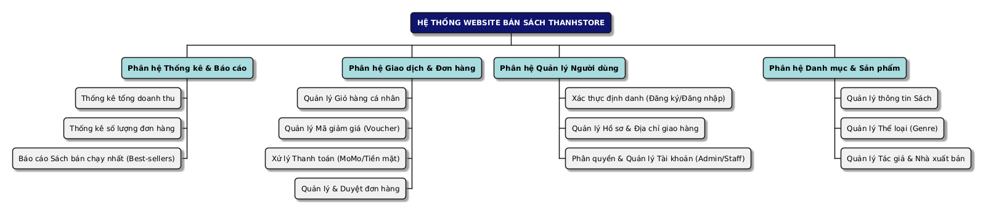

3.2.3. Biểu đồ usecase

3.2.3.1. Biểu đồ usecase tổng quát

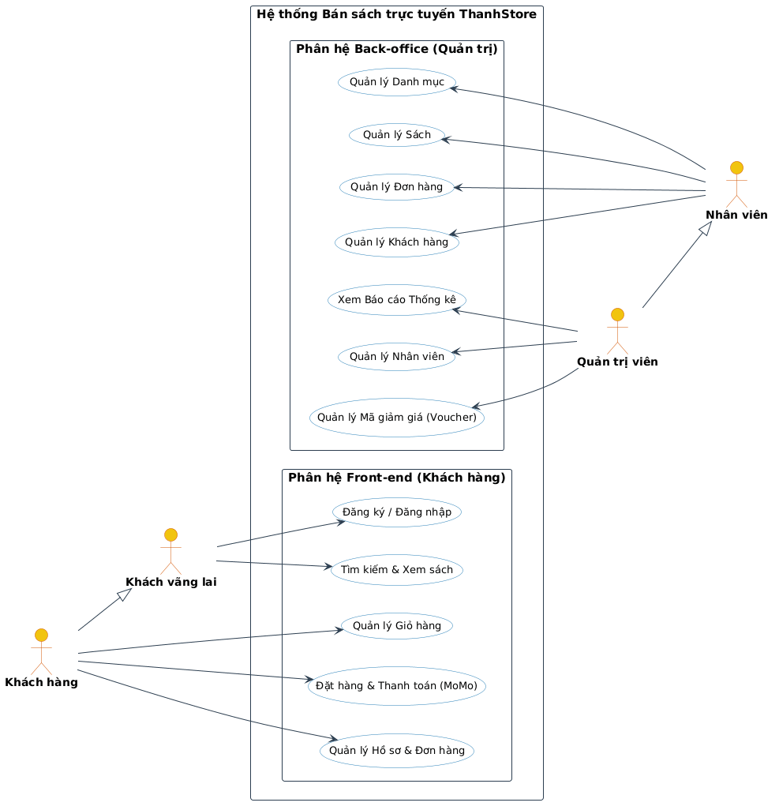

3.2.3.2. Biểu đồ các usecase phân rã

Use Case: Quản lý tài khoản nhân viên

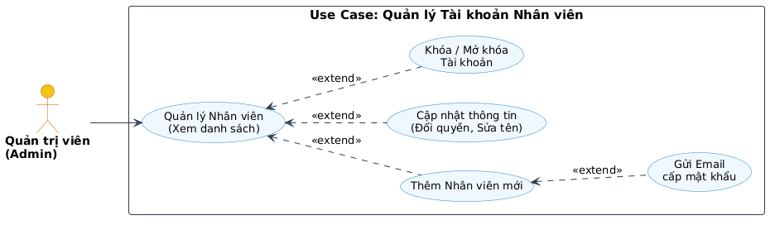
Bảng: Đặc tả Use Case Quản lý Tài khoản Nhân viên
Thuộc tính | Nội dung mô tả
Tên Use Case | Quản lý Tài khoản Nhân viên
Tác nhân | Quản trị viên (Admin)
Mục đích | Cho phép Admin kiểm soát đội ngũ nhân sự vận hành hệ thống thông qua các thao tác: Xem, Thêm, Sửa, Khóa/Mở khóa tài khoản nhân viên.
Tiền / Hậu điều kiện | - Tiền điều kiện bắt buộc: Admin phải vượt qua bước xác thực Token và kiểm tra quyền hạn (Middleware yêu cầu role: 3) trước khi truy cập API.  - Hậu điều kiện: Dữ liệu nhân viên được cập nhật vào MongoDB; các thay đổi quyền hạn có hiệu lực ngay lập tức.
Mối quan hệ | - Extend: Thêm, Sửa, Khóa tài khoản; Gửi Email thông báo (Nodemailer).
Luồng sự kiện chính (Use Case Cha) | 1. Admin truy cập phân hệ "Quản lý nhân viên" trên giao diện quản trị.  2. Hệ thống truy xuất dữ liệu từ bảng Users (lọc những tài khoản có role: 2 - Staff) và hiển thị danh sách.  3. Từ danh sách này, Admin có thể chọn các thao tác rẽ nhánh (Extend).
Các luồng rẽ nhánh (Use Case Con) | - E1. Thêm nhân viên: Admin nhập thông tin (Họ tên, Email, Vai trò). Hệ thống kiểm tra trùng lặp Email, tự động băm mật khẩu (Bcrypt) và lưu vào MongoDB. Sau đó kích hoạt luồng Gửi Email (Extend) mật khẩu cho nhân viên.  - E2. Cập nhật thông tin: Admin chỉnh sửa thông tin hoặc thay đổi quyền hạn của nhân viên và lưu lại.  - E3. Khóa / Mở khóa: Admin nhấn "Khóa". Hệ thống cập nhật status: 0. Nhân viên đó sẽ lập tức bị từ chối đăng nhập.

Use Case: Quản lý tài khoản khách hang

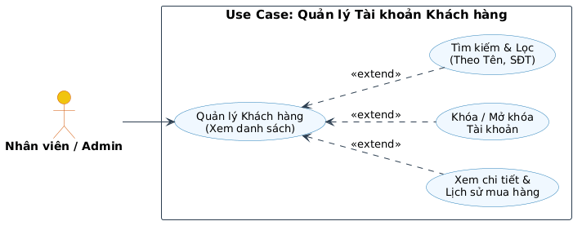

Bảng: Đặc tả Use Case Quản lý Tài khoản Khách hàng
Thuộc tính | Nội dung mô tả
Tên Use Case | Quản lý Tài khoản Khách hàng
Tác nhân | Nhân viên (Staff), Quản trị viên (Admin)
Mục đích | Hỗ trợ bộ phận vận hành tra cứu thông tin khách hàng, xem lịch sử giao dịch và xử lý các tài khoản có dấu hiệu vi phạm.
Tiền / Hậu điều kiện | - Tiền điều kiện bắt buộc: Tác nhân phải vượt qua bước xác thực Token và kiểm tra quyền hạn (role: 2 hoặc role: 3) do hệ thống Middleware quy định trước khi gọi API.  - Hậu điều kiện: Trạng thái tài khoản khách hàng được cập nhật vào MongoDB.
Mối quan hệ | - Extend: Xem chi tiết lịch sử, Khóa/Mở khóa tài khoản, Tìm kiếm.
Luồng sự kiện chính (Use Case Cha) | 1. Tác nhân truy cập vào phân hệ "Quản lý Khách hàng" trên giao diện Admin.  2. Hệ thống truy xuất dữ liệu từ bảng Users (lọc tài khoản role: 1) và hiển thị danh sách.  3. Từ danh sách, Tác nhân có thể chọn các thao tác rẽ nhánh (Extend).
Các luồng rẽ nhánh (Use Case Con) | - E1. Xem chi tiết & Lịch sử: Tác nhân chọn một khách hàng. Hệ thống truy vấn CSDL, kết hợp (populate) với bảng Orders để hiển thị toàn bộ lịch sử mua hàng.  - E2. Khóa / Mở khóa: Tác nhân nhấn nút Khóa. Hệ thống cập nhật trường status trong MongoDB. Khách hàng này sẽ bị từ chối đăng nhập ở phiên tiếp theo.  - E3. Tìm kiếm & Lọc: Tác nhân nhập Tên hoặc Số điện thoại. Hệ thống query lại CSDL với điều kiện tìm kiếm và làm mới danh sách.

Use Case: Xem báo cáo thống kê
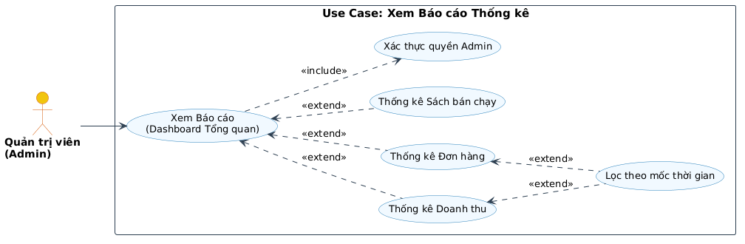
Bảng: Đặc tả Use Case Xem Báo cáo Thống kê
Thuộc tính | Nội dung mô tả
Tên Use Case | Xem Báo cáo Thống kê
Tác nhân | Quản trị viên (Admin)
Mục đích | Cung cấp cái nhìn tổng quan về tình hình kinh doanh thông qua các biểu đồ trực quan, hỗ trợ Quản trị viên theo dõi doanh thu và hiệu suất bán hàng.
Tiền / Hậu điều kiện | - Tiền điều kiện: Quản trị viên đã đăng nhập với quyền hạn cao nhất (role: 3). Hệ thống có dữ liệu đơn hàng.  - Hậu điều kiện: Không làm thay đổi cơ sở dữ liệu (chỉ đọc dữ liệu dạng Read-only).
Mối quan hệ | - Include: Xác thực quyền Admin.  - Extend: Thống kê Doanh thu, Đơn hàng, Sách bán chạy; Lọc theo mốc thời gian.
Luồng sự kiện chính (Use Case Cha) | 1. Tác nhân truy cập vào phân hệ "Thống kê" (Dashboard) trên thanh điều hướng.  2. Hệ thống thực thi Xác thực quyền Admin (Include) qua Middleware bảo vệ API.  3. Hệ thống trả về giao diện Bảng điều khiển tổng quan.  4. Tác nhân có thể chọn rẽ nhánh sang các chức năng xem báo cáo chi tiết (Extend).
Các luồng rẽ nhánh (Use Case Con) | - E1. Thống kê Doanh thu / Đơn hàng: Tác nhân chọn tab báo cáo tương ứng. Hệ thống truy vấn trực tiếp vào CSDL để tính toán doanh thu và trạng thái đơn hàng, trả về kết quả JSON để render biểu đồ.  - E2. Thống kê Sách bán chạy: Hệ thống query bảng Đơn hàng, đếm số lượng từng đầu sách đã bán thành công và sắp xếp giảm dần, trả về Top danh sách.  - E3. Lọc theo mốc thời gian: Tác nhân nhập ngày bắt đầu (startDate) và ngày kết thúc (endDate). Hệ thống truyền tham số này vào API để lọc lại dữ liệu và cập nhật biểu đồ.
Luồng ngoại lệ | - A1. Dữ liệu trống (No Data): Nếu khoảng thời gian được lọc không có bất kỳ giao dịch nào, hệ thống trả về mảng rỗng. Giao diện hiển thị biểu đồ rỗng kèm thông báo: "Không có dữ liệu trong khoảng thời gian này", tránh việc ứng dụng bị crash.  - A2. Lỗi quyền truy cập: Hệ thống phát hiện Token không đủ quyền hạn, lập tức chặn API bằng mã lỗi HTTP 403 Forbidden và điều hướng về trang chủ.  - A3. Lỗi định dạng ngày tháng: Tại E3, nếu Tác nhân nhập ngày kết thúc nhỏ hơn ngày bắt đầu, hệ thống báo lỗi Validate trực tiếp trên Form: "Thời gian không hợp lệ".

Use Case: Quản lý thông tin sách

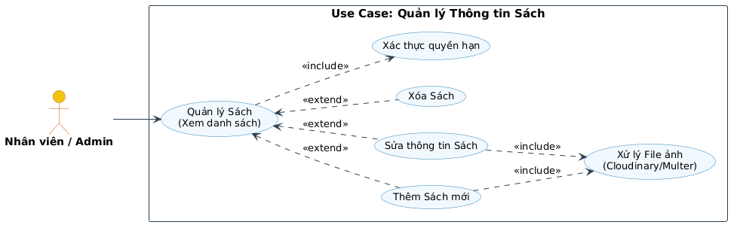

Bảng: Đặc tả Use Case Quản lý Thông tin Sách
Thuộc tính | Nội dung mô tả
Tên Use Case | Quản lý Thông tin Sách
Tác nhân | Nhân viên (Staff), Quản trị viên (Admin)
Mục đích | Cho phép người quản trị kiểm soát kho sách (thêm sách mới, cập nhật giá/số lượng, xóa bỏ) kèm theo việc quản lý tài nguyên hình ảnh sản phẩm.
Tiền / Hậu điều kiện | - Tiền điều kiện: Người dùng đã đăng nhập với tài khoản có quyền role: 2 hoặc role: 3.  - Hậu điều kiện: Dữ liệu sách được lưu trong MongoDB; Hình ảnh được lưu trữ an toàn trên máy chủ Cloudinary.
Mối quan hệ | - Include: Xác thực quyền hạn, Xử lý file ảnh (Cloudinary).  - Extend: Thêm sách, Sửa sách, Xóa sách.
Luồng sự kiện chính (Use Case Cha) | 1. Tác nhân truy cập vào phân hệ "Quản lý Sách" trên giao diện Admin.  2. Hệ thống thực thi Xác thực quyền hạn (Include) qua Middleware chặn API.  3. Hệ thống truy xuất dữ liệu từ MongoDB (có thể dùng populate để lấy kèm thông tin Thể loại/Tác giả) và hiển thị danh sách dạng bảng.  4. Từ danh sách này, Tác nhân có thể chọn các thao tác Thêm mới, Sửa hoặc Xóa (Extend).
Các luồng rẽ nhánh (Use Case Con) | - E1. Thêm sách: Tác nhân nhập Text (Tên, Giá, Mô tả) và chọn File ảnh. Hệ thống bắt buộc gọi Xử lý File ảnh (Include) để đẩy lên Cloudinary lấy URL. Sau đó ghép URL ảnh và Text lưu thành 1 Document mới trong MongoDB.  - E2. Sửa sách: Tác nhân cập nhật thông tin. Nếu có đổi ảnh mới, hệ thống tiếp tục gọi Xử lý File ảnh (Include), đồng thời xóa ảnh cũ trên Cloud. Lưu cập nhật vào CSDL.  - E3. Xóa sách: Tác nhân xác nhận xóa. Hệ thống xóa bản ghi trong MongoDB, đồng thời gọi API Cloudinary để hủy file ảnh gốc nhằm giải phóng tài nguyên.
Luồng ngoại lệ (Bẫy lỗi code) | - A1. Lỗi tải ảnh: Trong quá trình Thêm/Sửa (E1, E2), nếu Cloudinary phản hồi lỗi (do mạng hoặc file quá dung lượng), hệ thống ngắt toàn bộ tiến trình, không lưu rác vào MongoDB và báo lỗi: "Upload ảnh thất bại".  - A2. Thiếu dữ liệu bắt buộc: Mongoose Validation bắt lỗi thiếu Tên sách hoặc Giá bán bị âm, API trả về HTTP 400 kèm thông báo lỗi cụ thể để hiển thị trên Form.  - A3. Lỗi Token: Token không hợp lệ hoặc hết hạn, trả về HTTP 401/403, điều hướng về trang đăng nhập.

Usecase: Quản lý danh mục

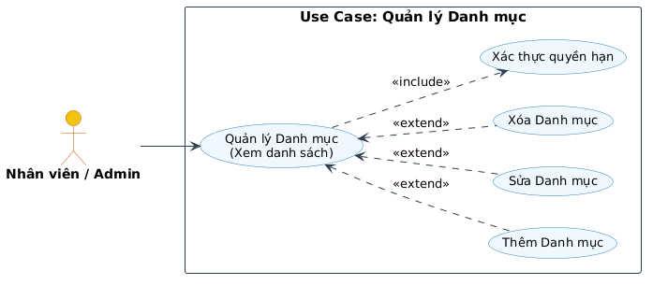

Bảng: Đặc tả Use Case Quản lý Danh mục (Thể loại, Tác giả, NXB)
Thuộc tính | Nội dung mô tả
Tên Use Case | Quản lý Danh mục
Tác nhân | Nhân viên (Staff), Quản trị viên (Admin)
Mục đích | Cho phép người quản trị kiểm soát các thuộc tính phân loại (Thể loại, Tác giả, NXB) để hỗ trợ việc tổ chức và tra cứu sách trong hệ thống.
Tiền / Hậu điều kiện | - Tiền điều kiện: Người dùng đã đăng nhập với tài khoản hợp lệ (role: 2 hoặc role: 3).  - Hậu điều kiện: Bảng (Collection) tương ứng trong MongoDB được cập nhật dữ liệu.
Mối quan hệ | - Include: Xác thực quyền hạn (Middleware).  - Extend: Thêm, Sửa, Xóa danh mục.
Luồng sự kiện chính (Use Case Cha) | 1. Tác nhân truy cập vào phân hệ "Quản lý Danh mục" trên thanh điều hướng.  2. Hệ thống thực thi Xác thực quyền hạn (Include) qua Middleware.  3. Hệ thống truy vấn CSDL và hiển thị danh sách các danh mục hiện có.  4. Tác nhân có thể chọn các thao tác mở rộng: Thêm mới, Sửa hoặc Xóa (Extend).
Các luồng mở rộng (Use Case Con) | - E1. Thêm danh mục: Nhấn "Thêm mới" -> Nhập tên -> Hệ thống kiểm tra trùng lặp -> Lưu vào MongoDB -> Tải lại danh sách.  - E2. Sửa danh mục: Chọn biểu tượng "Sửa" -> Thay đổi thông tin -> Lưu cập nhật -> Tải lại danh sách.  - E3. Xóa danh mục: Nhấn "Xóa" -> Hệ thống cảnh báo xác nhận -> Xóa bản ghi trong MongoDB -> Tải lại danh sách.
Luồng ngoại lệ (Bẫy lỗi code) | - A1. Trùng lặp dữ liệu (Khi Thêm/Sửa): Nếu tên danh mục đã tồn tại trong DB, hệ thống từ chối thao tác và báo lỗi Form: "Tên danh mục này đã tồn tại".  - A2. Ràng buộc dữ liệu (Khi Xóa): Hệ thống truy vấn bảng Books. Nếu có sách thuộc danh mục đang bị xóa, hệ thống chặn lệnh xóa để bảo vệ tính toàn vẹn dữ liệu, kèm thông báo: "Không thể xóa vì đang có sách thuộc danh mục này".  - A3. Lỗi Token: Token không hợp lệ/hết hạn, trả về lỗi HTTP 403, đẩy về trang đăng nhập.

Use Case: Quản lý Mã giảm giá (Voucher)

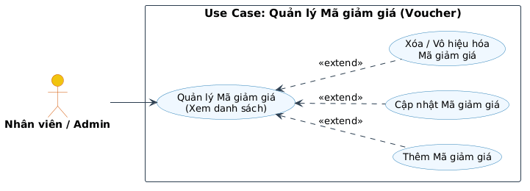

Bảng: Đặc tả Use Case Quản lý Mã giảm giá
Thuộc tính | Nội dung mô tả
Tên Use Case | Quản lý Mã giảm giá (Voucher)
Tác nhân | Nhân viên (Staff), Quản trị viên (Admin)
Mục đích | Tạo lập và kiểm soát các chương trình khuyến mãi thông qua mã giảm giá, hỗ trợ kích cầu mua sắm cho hệ thống.
Tiền / Hậu điều kiện | - Tiền điều kiện bắt buộc: Tác nhân phải vượt qua bước xác thực Token và kiểm tra phân quyền (Middleware yêu cầu role: 2 hoặc role: 3).  - Hậu điều kiện: Dữ liệu mã giảm giá được lưu trữ hoặc cập nhật vào bảng Vouchers trong MongoDB.
Mối quan hệ | - Extend: Thêm Mã giảm giá, Cập nhật Mã giảm giá, Xóa/Vô hiệu hóa Mã giảm giá.
Luồng sự kiện chính (Use Case Cha) | 1. Tác nhân truy cập vào phân hệ "Mã giảm giá" trên thanh điều hướng.  2. Hệ thống truy xuất dữ liệu từ MongoDB và hiển thị danh sách các mã giảm giá (bao gồm trạng thái: Còn hạn, Hết hạn, Hết lượt dùng).  3. Từ danh sách này, Tác nhân có thể chọn rẽ nhánh sang các thao tác (Extend).
Các luồng rẽ nhánh (Use Case Con) | - E1. Thêm Mã giảm giá: Tác nhân nhập Mã code (ví dụ: TET2026), Giá trị giảm (%), Số lượng giới hạn, Điều kiện đơn tối thiểu và Ngày hết hạn. Hệ thống lưu vào CSDL.  - E2. Cập nhật: Tác nhân chỉnh sửa số lượng hoặc gia hạn thời gian cho các mã chưa hết hạn.  - E3. Xóa / Vô hiệu hóa: Tác nhân chọn dừng chương trình. Hệ thống cập nhật trạng thái isActive: false (Vô hiệu hóa) để khách hàng không thể nhập mã này nữa.

Use Case: Quản lý và Duyệt đơn hàng

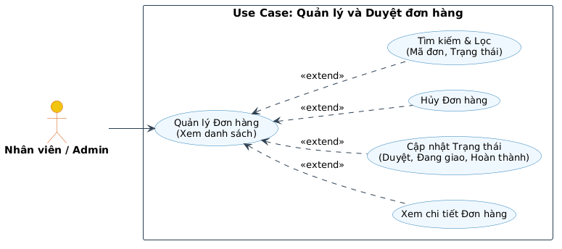

Bảng: Đặc tả Use Case Quản lý và Duyệt đơn hàng
Thuộc tính | Nội dung mô tả
Tên Use Case | Quản lý và Duyệt đơn hàng
Tác nhân | Nhân viên (Staff), Quản trị viên (Admin)
Mục đích | Cho phép bộ phận vận hành theo dõi, xử lý và cập nhật tiến độ giao hàng của các đơn đặt hàng từ khách hàng.
Tiền / Hậu điều kiện | - Tiền điều kiện bắt buộc: Tác nhân phải vượt qua bước xác thực Token và kiểm tra phân quyền (Middleware yêu cầu role: 2 hoặc role: 3).  - Hậu điều kiện: Trạng thái đơn hàng và số lượng tồn kho của Sách được cập nhật chính xác vào MongoDB.
Mối quan hệ | - Extend: Xem chi tiết, Cập nhật trạng thái, Hủy đơn, Lọc & Tìm kiếm.
Luồng sự kiện chính (Use Case Cha) | 1. Tác nhân truy cập vào phân hệ "Đơn hàng" trên giao diện quản trị.  2. Hệ thống truy xuất dữ liệu từ bảng Orders (sắp xếp đơn mới nhất lên đầu) và hiển thị danh sách tổng quan.  3. Từ danh sách này, Tác nhân có thể chọn rẽ nhánh sang các thao tác xử lý chi tiết (Extend).
Các luồng rẽ nhánh (Use Case Con) | - E1. Xem chi tiết đơn hàng: Tác nhân nhấn vào mã đơn. Hệ thống dùng populate truy vấn sang bảng Users (lấy thông tin người đặt) và bảng Books (lấy danh sách sản phẩm) để hiển thị chi tiết.  - E2. Cập nhật trạng thái: Tác nhân thay đổi tiến độ đơn hàng theo luồng chuẩn: Chờ xác nhận -> Đã duyệt -> Đang giao -> Hoàn thành. Hệ thống cập nhật trường status và lưu vào CSDL.  - E3. Hủy đơn hàng: Tác nhân chọn Hủy đơn (có thể nhập lý do). Hệ thống cập nhật trạng thái thành Đã hủy.  - E4. Tìm kiếm & Lọc: Tác nhân nhập Mã đơn hàng hoặc chọn bộ lọc trạng thái (VD: Chỉ xem đơn "Chờ xác nhận").

Use Case: Quản lý Hồ sơ & Địa chỉ
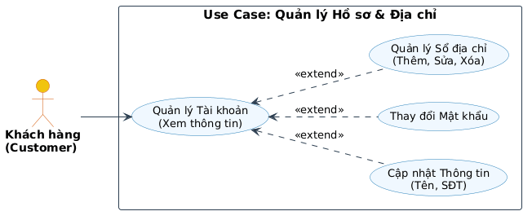

Bảng: Đặc tả Use Case Quản lý Hồ sơ & Địa chỉ (Khách hàng)
Thuộc tính | Nội dung mô tả
Tên Use Case | Quản lý Hồ sơ & Địa chỉ cá nhân
Tác nhân | Khách hàng (Customer)
Mục đích | Cho phép khách hàng tự cập nhật thông tin liên hệ, bảo mật tài khoản và quản lý danh sách địa chỉ nhận hàng để tối ưu hóa trải nghiệm khi thanh toán (Checkout).
Tiền / Hậu điều kiện | - Tiền điều kiện bắt buộc: Khách hàng đã đăng nhập thành công, có Token hợp lệ được lưu ở Client (Cookie/LocalStorage) và vượt qua Middleware xác thực.  - Hậu điều kiện: Dữ liệu (Profile, Password, Address) được cập nhật thành công vào collection Users trong MongoDB.
Mối quan hệ | - Extend: Cập nhật thông tin cá nhân, Thay đổi mật khẩu, Quản lý sổ địa chỉ.
Luồng sự kiện chính (Use Case Cha) | 1. Khách hàng nhấp vào biểu tượng tài khoản và chọn "Hồ sơ của tôi".  2. Hệ thống truy xuất dữ liệu từ bảng Users dựa trên userId lấy từ Token và hiển thị lên giao diện.  3. Khách hàng có thể chọn các tab chức năng để tiến hành rẽ nhánh (Extend).
Các luồng rẽ nhánh (Use Case Con) | - E1. Cập nhật thông tin: Khách hàng thay đổi Họ tên, Số điện thoại. Hệ thống kiểm tra hợp lệ và dùng findByIdAndUpdate để lưu lại.  - E2. Thay đổi mật khẩu: Khách hàng nhập Mật khẩu cũ và Mật khẩu mới. Hệ thống giải mã và so sánh (dùng thư viện bcrypt). Nếu khớp, băm mật khẩu mới và lưu đè lên CSDL.  - E3. Quản lý Sổ địa chỉ: Khách hàng thêm mới, chỉnh sửa hoặc xóa địa chỉ (Tỉnh/Thành, Quận/Huyện, Phường/Xã, Chi tiết). Khách hàng có thể tick chọn "Đặt làm địa chỉ mặc định". Hệ thống cập nhật mảng addresses bên trong Document của người dùng này.

Use Case: Quản lý Giỏ hàng
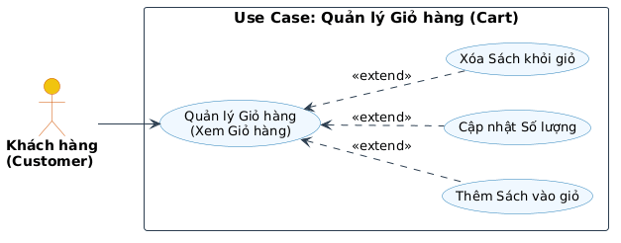

Bảng: Đặc tả Use Case Quản lý Giỏ hàng
Thuộc tính | Nội dung mô tả
Tên Use Case | Quản lý Giỏ hàng
Tác nhân | Khách hàng (Customer)
Mục đích | Cho phép khách hàng lưu trữ, tùy chỉnh số lượng các sản phẩm dự định mua trước khi tiến hành thanh toán (Checkout).
Tiền / Hậu điều kiện | - Tiền điều kiện: Khách hàng đã đăng nhập vào hệ thống (có Token hợp lệ) để giỏ hàng được đồng bộ với cơ sở dữ liệu.  - Hậu điều kiện: Dữ liệu giỏ hàng (mảng chứa bookId và quantity) được cập nhật vào Document của User trong MongoDB (hoặc collection Carts riêng biệt).
Mối quan hệ | - Extend: Thêm sách vào giỏ, Cập nhật số lượng, Xóa sách khỏi giỏ.
Luồng sự kiện chính (Use Case Cha) | 1. Khách hàng nhấp vào biểu tượng Giỏ hàng trên thanh điều hướng.  2. Hệ thống truy xuất dữ liệu giỏ hàng từ cơ sở dữ liệu, sử dụng populate để tham chiếu sang bảng Books lấy thông tin chi tiết (Tên sách, Hình ảnh, Giá bán hiện tại).  3. Hệ thống tính toán tổng tiền tạm tính và hiển thị danh sách sản phẩm lên giao diện.  4. Khách hàng có thể thực hiện các thao tác rẽ nhánh (Extend).
Các luồng rẽ nhánh (Use Case Con) | - E1. Thêm sách vào giỏ: Tại trang Chi tiết sách, khách hàng chọn số lượng và nhấn "Thêm vào giỏ". Hệ thống kiểm tra: Nếu sách đã có trong giỏ, tiến hành cộng dồn số lượng ($inc); nếu chưa có, đẩy ($push) đối tượng mới vào mảng giỏ hàng.  - E2. Cập nhật số lượng: Trong trang Giỏ hàng, khách hàng nhấn nút (+) hoặc (-) để tăng/giảm số lượng. Hệ thống cập nhật lại trường quantity của sản phẩm đó trong CSDL và tính lại tổng tiền.  - E3. Xóa sách khỏi giỏ: Khách hàng nhấn biểu tượng Xóa (thùng rác). Hệ thống sử dụng toán tử $pull trong MongoDB để loại bỏ sản phẩm khỏi mảng giỏ hàng.

Use Case: Thanh toán đơn hàng

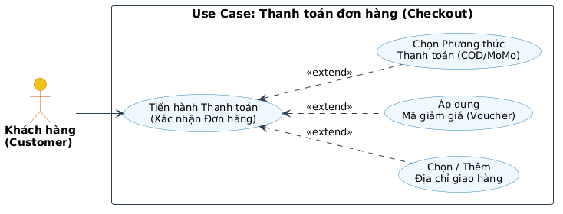

Bảng: Đặc tả Use Case Thanh toán đơn hàng (Checkout)
Thuộc tính | Nội dung mô tả
Tên Use Case | Tiến hành Thanh toán đơn hàng (Checkout)
Tác nhân | Khách hàng (Customer)
Mục đích | Cho phép khách hàng hoàn tất quá trình mua sắm, lựa chọn phương thức giao hàng, thanh toán và chuyển hóa Giỏ hàng thành một Đơn hàng chính thức.
Tiền / Hậu điều kiện | - Tiền điều kiện: Khách hàng đã đăng nhập (vượt qua Middleware xác thực) và trong Giỏ hàng phải có ít nhất 1 sản phẩm.  - Hậu điều kiện bắt buộc (Transaction): 1. Tạo bản ghi mới trong bảng Orders; 2. Trừ số lượng tồn kho (stock) trong bảng Books; 3. Làm sạch (Clear) Giỏ hàng của người dùng.
Mối quan hệ | - Extend: Chọn địa chỉ, Áp dụng Voucher, Chọn phương thức thanh toán.
Luồng sự kiện chính (Use Case Cha) | 1. Từ màn hình Giỏ hàng, Khách hàng nhấn "Tiến hành thanh toán".  2. Hệ thống load giao diện Checkout, tự động điền Địa chỉ mặc định và tính tổng tiền tạm tính.  3. Khách hàng thực hiện các tùy chọn mở rộng (Extend) nếu cần.  4. Khách hàng nhấn "Xác nhận đặt hàng".  5. Hệ thống kiểm tra lần cuối số lượng tồn kho của các sản phẩm.  6. Hệ thống thực thi chuỗi hành động (Hậu điều kiện): Lưu Order, Trừ Stock, Xóa Cart.  7. Hệ thống chuyển hướng đến trang "Đặt hàng thành công" kèm theo Mã đơn hàng.
Các luồng rẽ nhánh (Use Case Con) | - E1. Chọn Địa chỉ: Khách hàng thay đổi địa chỉ nhận hàng khác với mặc định, hệ thống tính toán lại phí ship (nếu có logic tính phí).  - E2. Áp dụng Voucher: Khách hàng nhập mã code. Hệ thống kiểm tra bảng Vouchers (còn hạn, còn lượt, đủ điều kiện đơn tối thiểu). Nếu hợp lệ, hệ thống trừ thẳng tiền giảm vào Tổng thanh toán.  - E3. Chọn Phương thức thanh toán: Khách hàng chọn COD (Thanh toán khi nhận hàng) hoặc Ví MoMo. Nếu chọn MoMo, tại bước 4, hệ thống sẽ gọi API MoMo tạo chữ ký (Signature) và điều hướng (Redirect) khách sang cổng thanh toán của MoMo.

Use Case: Xem lịch sử đơn hàng

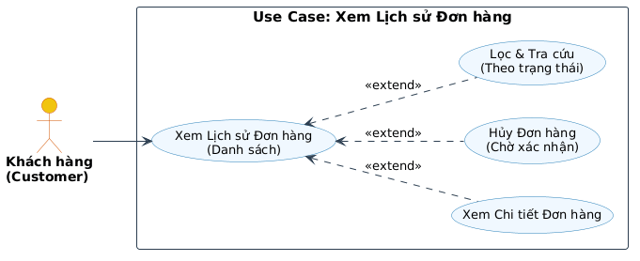

Bảng: Đặc tả Use Case Xem Lịch sử Đơn hàng
Thuộc tính | Nội dung mô tả
Tên Use Case | Xem Lịch sử Đơn hàng
Tác nhân | Khách hàng (Customer)
Mục đích | Hỗ trợ khách hàng theo dõi trạng thái, tiến độ giao nhận của các đơn hàng hiện tại và tra cứu lại chi tiết các giao dịch trong quá khứ.
Tiền / Hậu điều kiện | - Tiền điều kiện: Khách hàng đã đăng nhập thành công và được hệ thống cấp phiên làm việc (Session/Token) hợp lệ.  - Hậu điều kiện: Không làm thay đổi cơ sở dữ liệu, ngoại trừ trường hợp khách hàng phát sinh thao tác Hủy đơn.
Mối quan hệ | - Extend: Xem chi tiết đơn hàng, Hủy đơn hàng, Lọc theo trạng thái.
Luồng sự kiện chính (Basic Flow) | 1. Khách hàng truy cập vào phân hệ "Lịch sử mua hàng" trên trang cá nhân.  2. Hệ thống định danh người dùng và truy xuất danh sách toàn bộ đơn hàng của khách hàng đó, sắp xếp theo thứ tự thời gian mới nhất.  3. Hệ thống hiển thị danh sách với các thông tin tóm tắt: Mã đơn, Ngày đặt, Tổng giá trị và Trạng thái hiện tại.  4. Khách hàng có thể thực hiện các thao tác mở rộng (Extend) trên danh sách này.
Các luồng rẽ nhánh (Alternative Flows) | - E1. Lọc & Tra cứu: Khách hàng chọn các thẻ trạng thái (Ví dụ: Chờ xác nhận, Đang giao, Đã giao, Đã hủy). Hệ thống tự động phân loại và hiển thị các đơn hàng tương ứng.  - E2. Xem chi tiết: Khách hàng nhấn vào một mã đơn cụ thể. Hệ thống hiển thị đầy đủ thông tin: Danh sách sách đã mua, Địa chỉ nhận hàng, Phí vận chuyển, Khuyến mãi áp dụng và Phương thức thanh toán.  - E3. Hủy đơn hàng: Áp dụng riêng cho các đơn hàng đang ở trạng thái "Chờ xác nhận". Khách hàng chọn "Hủy đơn" và xác nhận. Hệ thống ghi nhận yêu cầu và chuyển trạng thái đơn thành "Đã hủy".
Luồng ngoại lệ (Exception Flows) | - A1. Không có dữ liệu: Nếu tài khoản chưa từng phát sinh giao dịch, hoặc bộ lọc trạng thái không trả về kết quả nào, hệ thống hiển thị thông báo thông tin: "Bạn chưa có đơn hàng nào trong trạng thái này" kèm theo liên kết điều hướng quay lại trang mua sắm.  - A2. Thao tác hủy không hợp lệ: Nếu khách hàng cố gắng hủy một đơn hàng đã vượt qua bước chờ duyệt (ví dụ: đang trong quá trình đóng gói hoặc vận chuyển), hệ thống từ chối thao tác và hiển thị cảnh báo: "Không thể hủy đơn hàng đã được hệ thống xử lý".

Use Case: Xem trang chủ
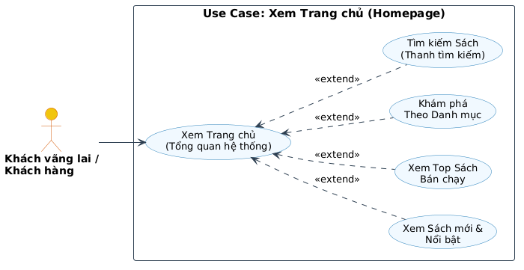

Bảng: Đặc tả Use Case Xem Trang chủ
Thuộc tính | Nội dung mô tả
Tên Use Case | Xem Trang chủ
Tác nhân | Khách vãng lai, Khách hàng
Mục đích | Cung cấp giao diện tổng quan, giới thiệu các đầu sách hấp dẫn, danh mục sản phẩm và công cụ tìm kiếm giúp người dùng dễ dàng tiếp cận hệ thống ngay từ lần truy cập đầu tiên.
Tiền / Hậu điều kiện | - Tiền điều kiện: Hệ thống đang hoạt động bình thường, kết nối ổn định tới cơ sở dữ liệu MongoDB.  - Hậu điều kiện: Không làm thay đổi trạng thái hoặc dữ liệu của hệ thống (Thao tác Read-only).
Mối quan hệ | - Extend: Xem sách mới/nổi bật, Xem sách bán chạy, Khám phá theo danh mục, Tìm kiếm sách.
Luồng sự kiện chính (Basic Flow) | 1. Người dùng truy cập vào địa chỉ URL gốc của hệ thống (ThanhStore).  2. Hệ thống tiếp nhận Request, tiến hành truy vấn cơ sở dữ liệu (Books, Categories) để lấy các tập dữ liệu cần thiết cho trang chủ.  3. Hệ thống kết xuất (Render) giao diện và trả về trình duyệt của người dùng.  4. Người dùng quan sát thông tin và có thể tương tác với các thành phần trên trang (Extend).
Các luồng rẽ nhánh (Alternative Flows) | - E1. Xem Sách mới & Nổi bật: Hệ thống truy vấn và hiển thị danh sách các sách vừa được cập nhật gần đây (sắp xếp theo ngày tạo createdAt giảm dần) hoặc các sách được Quản trị viên đánh dấu nổi bật.  - E2. Xem Top Sách bán chạy: Hệ thống hiển thị khu vực vinh danh các đầu sách có lượt mua cao nhất (dựa trên trường sold hoặc truy vấn từ bảng Orders).  - E3. Khám phá theo Danh mục: Người dùng di chuột hoặc chọn các thẻ danh mục (Ví dụ: Văn học, Kinh tế) trên thanh điều hướng (Navigation Bar) để lọc nhanh các đầu sách tương ứng.  - E4. Tìm kiếm Sách: Người dùng nhập từ khóa (Tên sách, tác giả) vào thanh tìm kiếm. Hệ thống tiếp nhận từ khóa và điều hướng sang trang Kết quả tìm kiếm.
Luồng ngoại lệ (Exception Flows) | - A1. Lỗi kết nối dữ liệu: Trong trường hợp Server không thể truy xuất dữ liệu từ MongoDB (ví dụ: lỗi mạng, timeout), thay vì báo lỗi kỹ thuật mã nguồn, hệ thống sẽ hiển thị giao diện thông báo thân thiện: "Hệ thống đang bảo trì, vui lòng quay lại sau ít phút".  - A2. Dữ liệu kho sách trống: Nếu cơ sở dữ liệu hiện tại chưa có bất kỳ sản phẩm nào được thiết lập, tại các khu vực (Sách mới, Sách bán chạy), hệ thống hiển thị thông báo: "Nội dung đang được cập nhật".

Use Case: Tìm kiếm và lọc sách

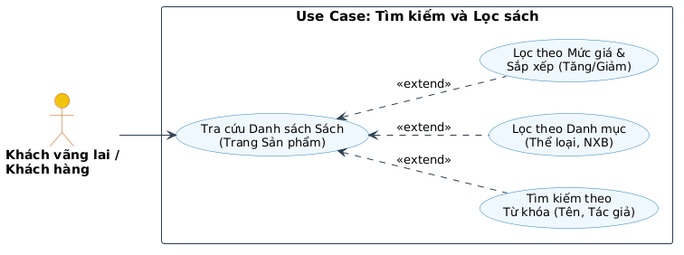

Bảng: Đặc tả Use Case Tìm kiếm và lọc sách
Thuộc tính | Nội dung mô tả
Tên Use Case | Tìm kiếm và Lọc sách
Tác nhân | Khách vãng lai, Khách hàng
Mục đích | Cung cấp công cụ tra cứu linh hoạt giúp người dùng nhanh chóng thu hẹp phạm vi sản phẩm, tìm đúng cuốn sách mong muốn dựa trên nhu cầu cá nhân.
Tiền / Hậu điều kiện | - Tiền điều kiện: Hệ thống đang hoạt động ổn định, cơ sở dữ liệu Books đã có dữ liệu sản phẩm.  - Hậu điều kiện: Không làm thay đổi cơ sở dữ liệu (Thao tác Read-only).
Mối quan hệ | - Extend: Tìm kiếm từ khóa, Lọc theo danh mục, Lọc theo mức giá & Sắp xếp.
Luồng sự kiện chính (Basic Flow) | 1. Người dùng truy cập vào trang "Cửa hàng" (Danh sách sản phẩm) hoặc sử dụng thanh tìm kiếm trên Header.  2. Hệ thống mặc định truy vấn toàn bộ sách đang kinh doanh (kết hợp cơ chế Phân trang - Pagination) và hiển thị lên giao diện.  3. Người dùng nhập từ khóa hoặc tích chọn các tiêu chí lọc ở thanh Sidebar bên trái (Extend).
Các luồng rẽ nhánh (Alternative Flows) | - E1. Tìm kiếm theo Từ khóa: Người dùng nhập chuỗi ký tự (Tên sách, Tác giả). Hệ thống gửi yêu cầu lên Server, sử dụng toán tử $regex trong MongoDB để tìm kiếm tương đối (không phân biệt hoa/thường) và trả về kết quả khớp.  - E2. Lọc theo Danh mục: Người dùng chọn một Thể loại (hoặc Nhà xuất bản). Hệ thống truyền ID của danh mục này vào câu lệnh truy vấn để lọc ra các sách thuộc nhánh đó.  - E3. Lọc mức giá & Sắp xếp: Người dùng chọn khoảng giá (Ví dụ: Dưới 100.000đ) hoặc chọn Sắp xếp (Giá tăng/giảm dần, Mới nhất). Hệ thống áp dụng các toán tử $gte (lớn hơn hoặc bằng), $lte (nhỏ hơn hoặc bằng) và hàm sort() của Mongoose để tái cấu trúc danh sách hiển thị.
Luồng ngoại lệ (Exception Flows) | - A1. Không tìm thấy kết quả: Nếu từ khóa nhập vào hoặc tổ hợp bộ lọc quá khắt khe khiến truy vấn không trả về sản phẩm nào, thay vì hiển thị giao diện lỗi, hệ thống hiển thị thông báo thân thiện: "Không tìm thấy sản phẩm nào phù hợp với tiêu chí của bạn" kèm theo nút "Xóa bộ lọc" để người dùng thao tác lại.  - A2. Lỗi tham số tìm kiếm (URL Parameters): Nếu người dùng cố tình thay đổi tham số lọc trên URL bằng các ký tự không hợp lệ (ví dụ: nhập chữ cái vào tham số giá tiền), hệ thống tự động loại bỏ tham số lỗi hoặc áp dụng giá trị mặc định, bảo vệ Server khỏi nguy cơ crash.
Use Case: Xem chi tiết sách

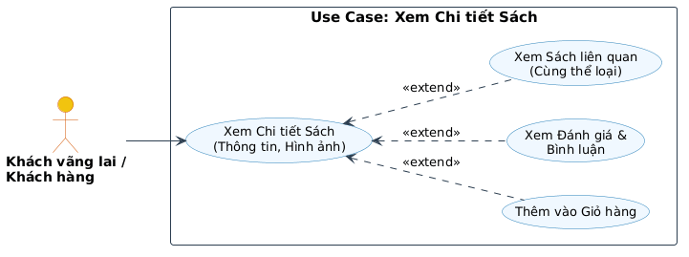

Bảng: Đặc tả Use Case Xem chi tiết sách
Thuộc tính | Nội dung mô tả
Tên Use Case | Xem chi tiết sách
Tác nhân | Khách vãng lai, Khách hàng
Mục đích | Cung cấp đầy đủ các thông tin của một đầu sách (Tác giả, NXB, mô tả, giá bán, hình ảnh) để người dùng tham khảo và ra quyết định mua sắm.
Tiền / Hậu điều kiện | - Tiền điều kiện: Hệ thống hoạt động ổn định, bản ghi sản phẩm tồn tại trong cơ sở dữ liệu MongoDB.  - Hậu điều kiện: Không làm thay đổi cơ sở dữ liệu (Thao tác Read-only), ngoại trừ việc người dùng thực hiện nhánh thao tác Thêm vào giỏ hàng.
Mối quan hệ | - Extend: Thêm vào giỏ hàng, Xem đánh giá/bình luận, Xem sách liên quan.
Luồng sự kiện chính (Basic Flow) | 1. Người dùng nhấn vào hình ảnh hoặc tên của một cuốn sách từ Trang chủ hoặc Kết quả tìm kiếm.  2. Hệ thống tiếp nhận ID sách (bookId) từ URL, tiến hành truy vấn cơ sở dữ liệu. Sử dụng hàm populate để lấy thêm thông tin chi tiết về Danh mục và Tác giả tương ứng.  3. Hệ thống kết xuất và hiển thị giao diện chi tiết sản phẩm.  4. Người dùng quan sát thông tin và có thể thực hiện các thao tác mở rộng (Extend).
Các luồng rẽ nhánh (Alternative Flows) | - E1. Xem Sách liên quan: Dựa vào categoryId của cuốn sách hiện tại, hệ thống truy vấn và hiển thị một danh sách các đầu sách khác có cùng thể loại (giới hạn số lượng hiển thị) ở cuối trang để gợi ý cho người dùng.  - E2. Xem Đánh giá & Bình luận: Hệ thống truy vấn bảng Reviews dựa trên bookId để hiển thị điểm đánh giá trung bình (số sao) và danh sách nhận xét của các khách hàng trước đó.  - E3. Thêm vào Giỏ hàng: Người dùng chọn số lượng và nhấn nút thao tác. (Lưu ý: Nếu là Khách vãng lai chưa đăng nhập, hệ thống sẽ yêu cầu chuyển hướng sang trang Đăng nhập trước khi thực thi).
Luồng ngoại lệ (Exception Flows) | - A1. Sản phẩm hết hàng (Out of Stock): Trong quá trình hiển thị ở bước 3, nếu hệ thống kiểm tra thấy trường stock (tồn kho) bằng 0, nút "Thêm vào giỏ hàng" sẽ bị vô hiệu hóa (Disabled) và giao diện hiển thị trạng thái "Tạm hết hàng", ngăn chặn việc người dùng đặt mua sản phẩm không còn trong kho.  - A2. Sản phẩm không tồn tại: Nếu người dùng nhập sai ID trên URL hoặc cuốn sách đã bị Quản trị viên xóa/ẩn khỏi hệ thống, thay vì hiển thị lỗi hệ thống (Crash), Server sẽ điều hướng người dùng sang trang lỗi 404 (Not Found) kèm thông báo: "Sản phẩm bạn tìm kiếm không tồn tại hoặc đã bị gỡ bỏ".

3.2.4. Biểu đồ lớp

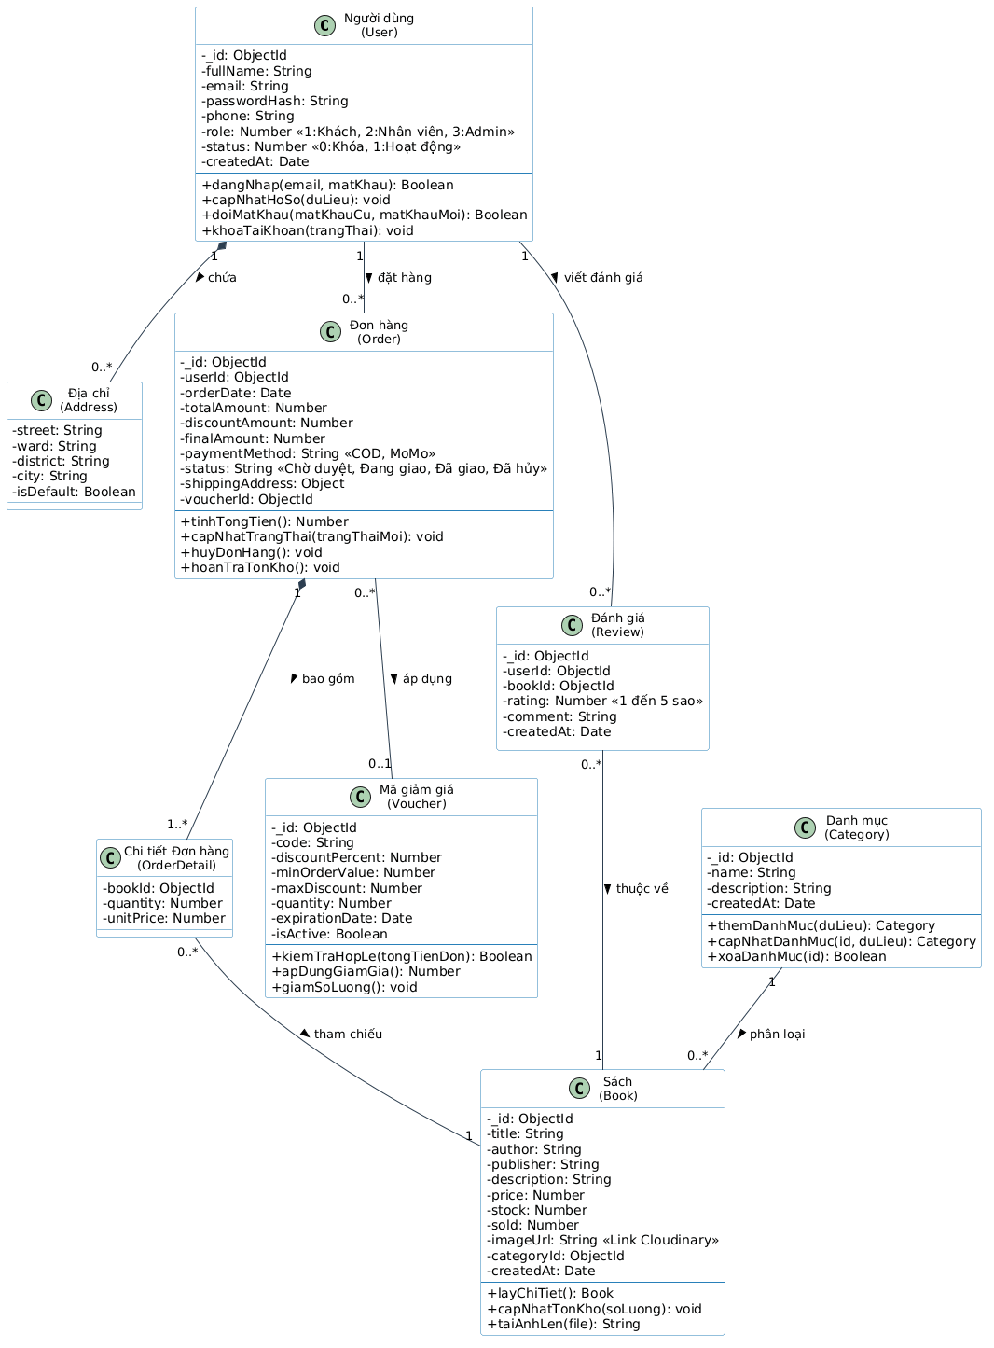

3.2.5. Biểu đồ trạng thái

Biểu đồ Trạng thái Đơn hàng

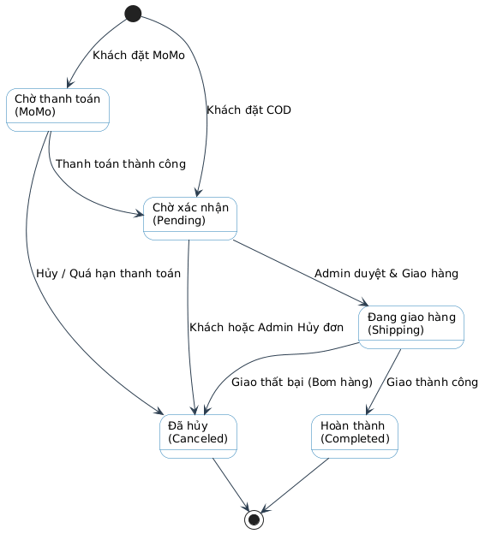

Biểu đồ trạng thái thanh toán

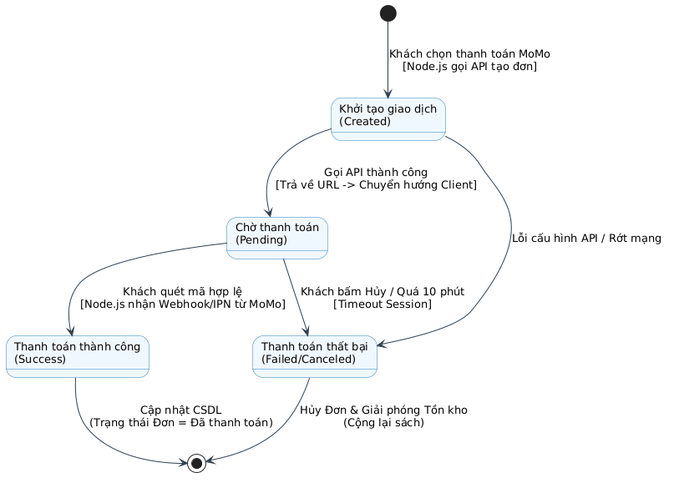

Biểu đồ trạng thái tài khoản người dung

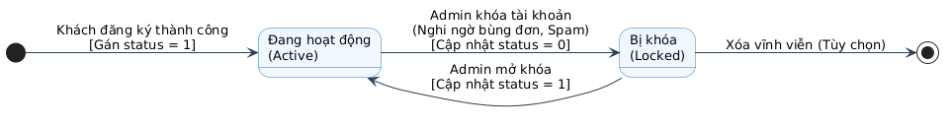

3.3. Thiết kế hệ thống
3.3.1. Biểu đồ tuần tự
Biểu đồ Tuần tự: Đăng ký tài khoản
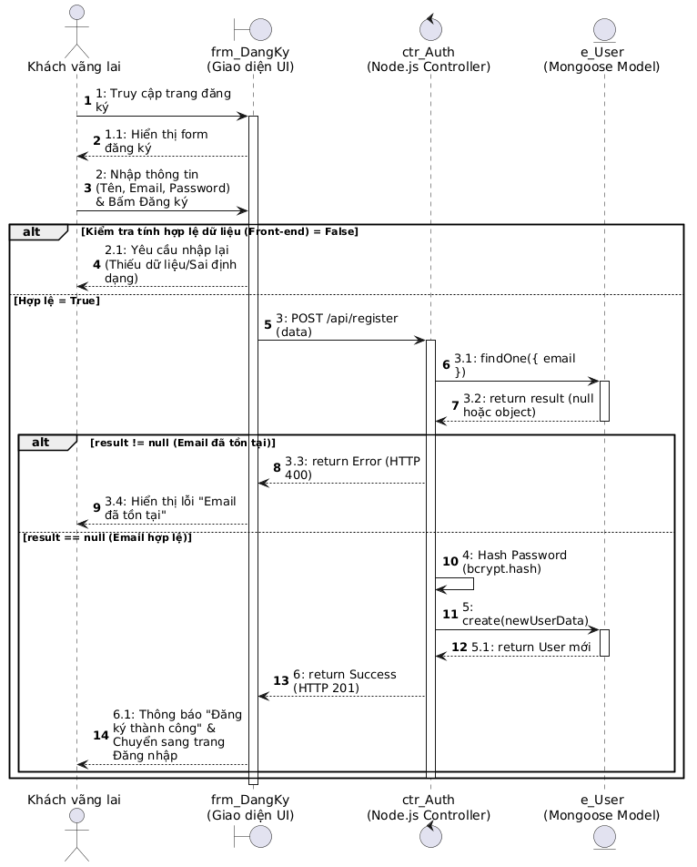

Biểu đồ Tuần tự: Đăng nhập

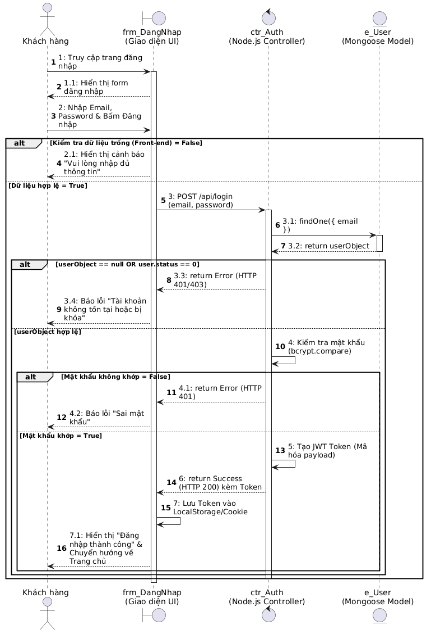

Biểu đồ Tuần tự: Tìm kiếm sách

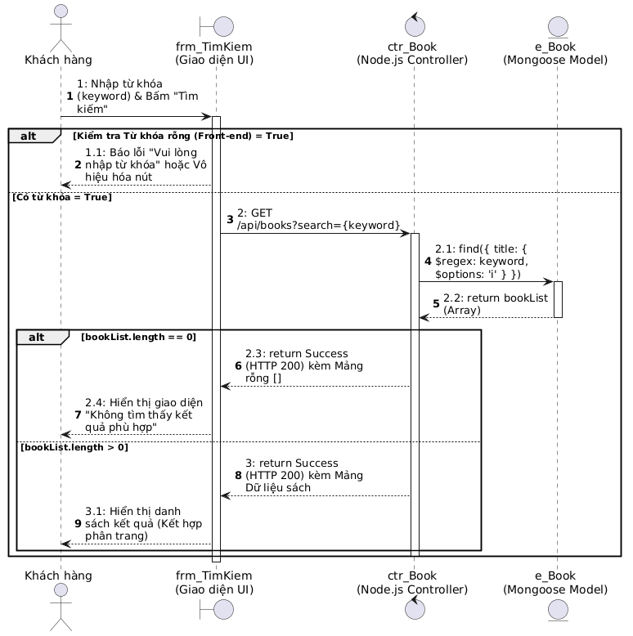

Biểu đồ Tuần tự: Thêm vào giỏ hàng
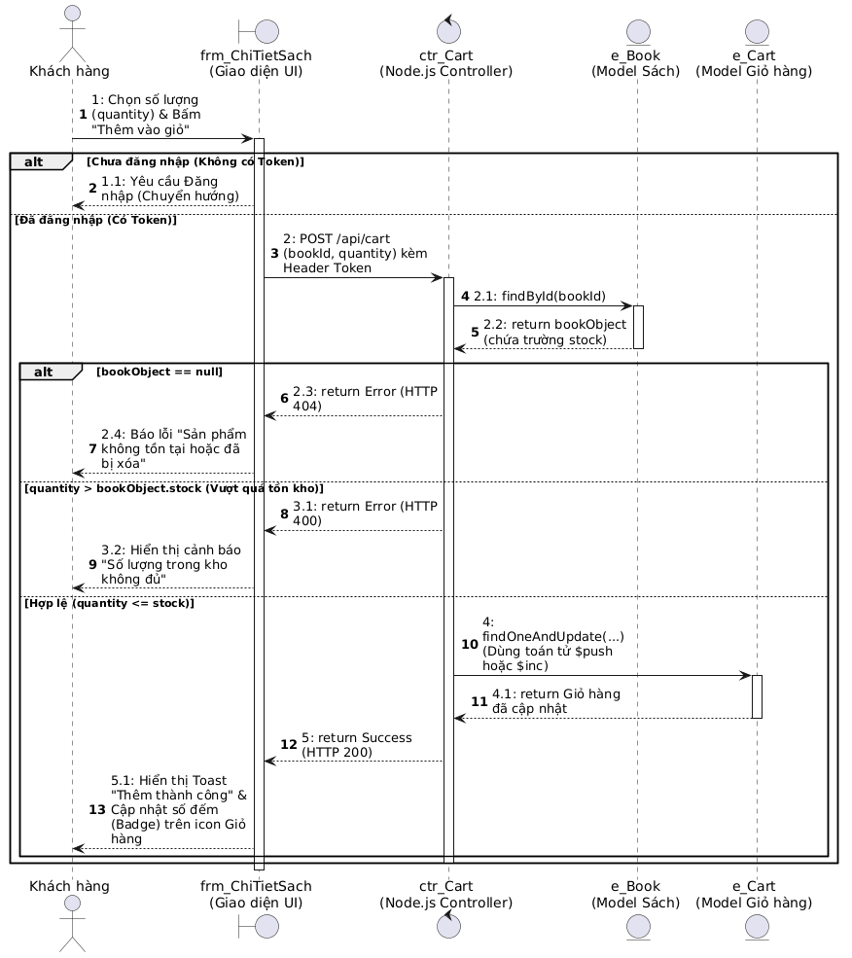

Biểu đồ Tuần tự: Duyệt đơn hàng

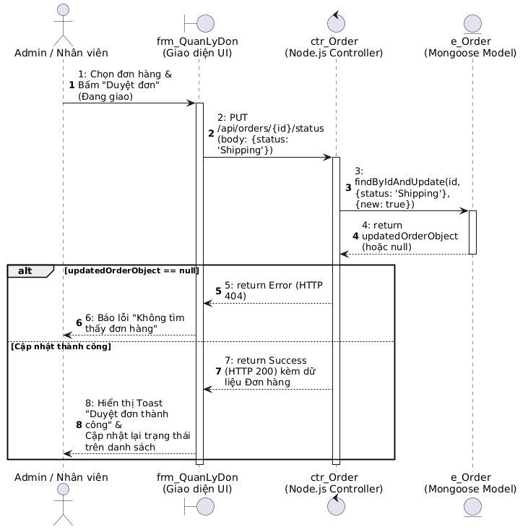

Biểu đồ Tuần tự: Thanh toán Đơn hàng

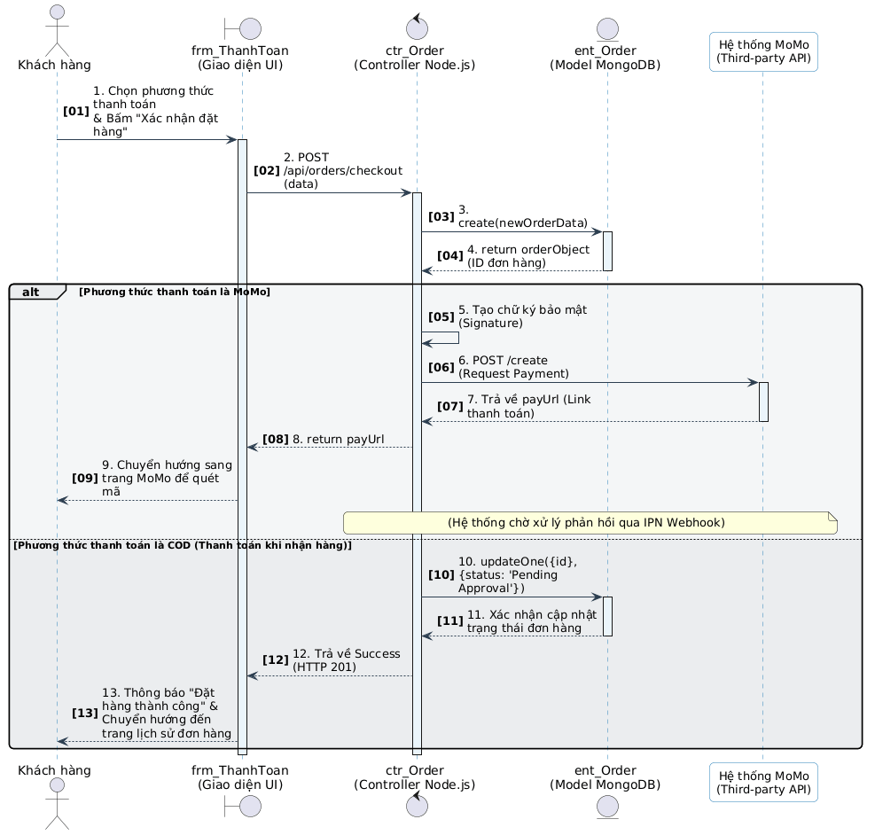

Biểu đồ Tuần tự: Quản lý Sách
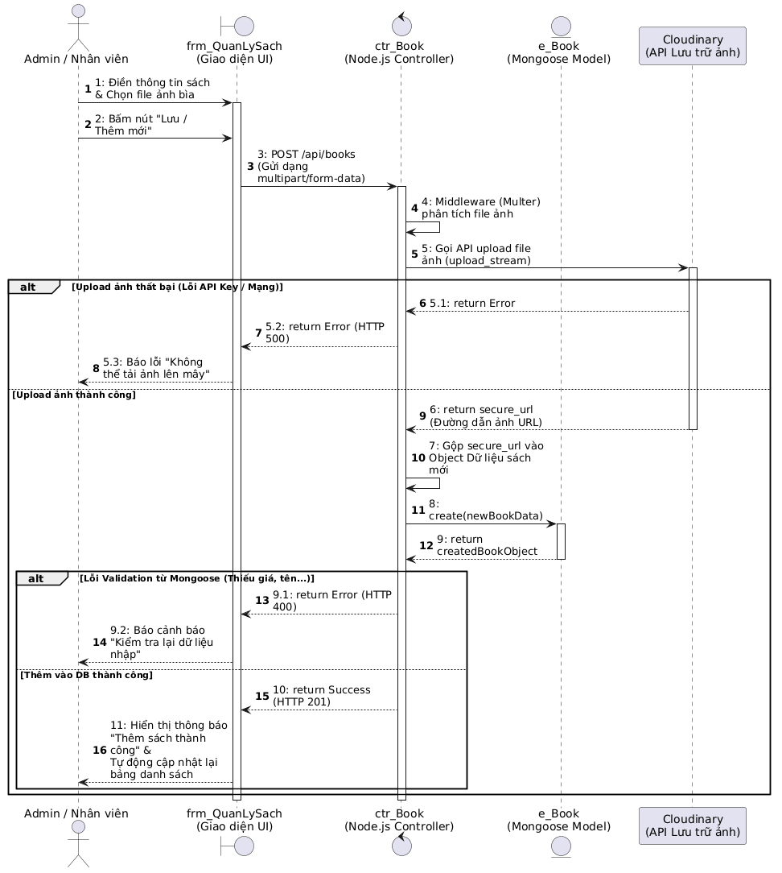

3.3.2. Biểu đồ hoạt động

Biểu đồ Hoạt động Đăng ký Tài khoản

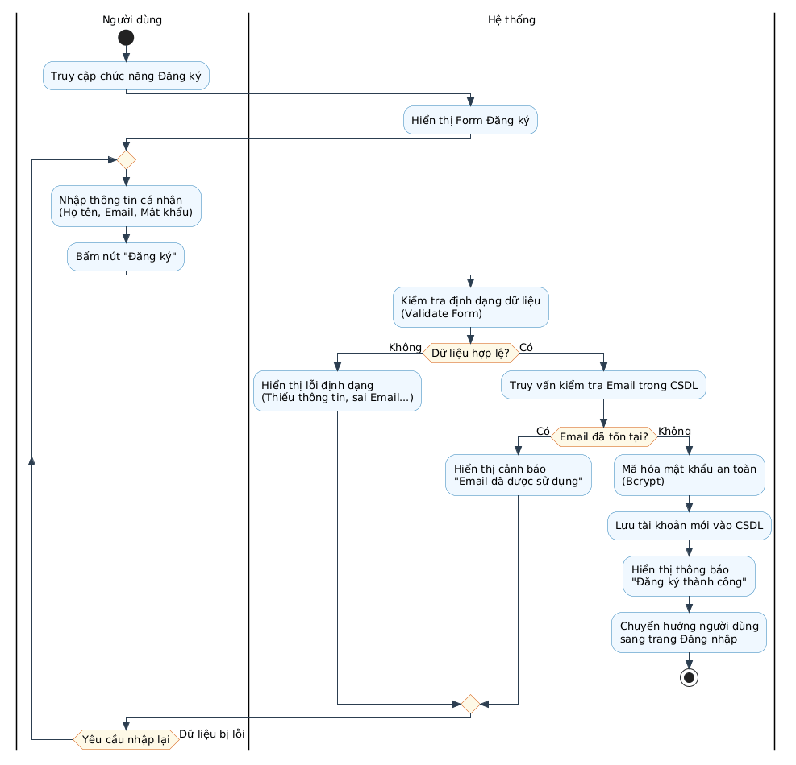

Biểu đồ Hoạt động Đăng nhập

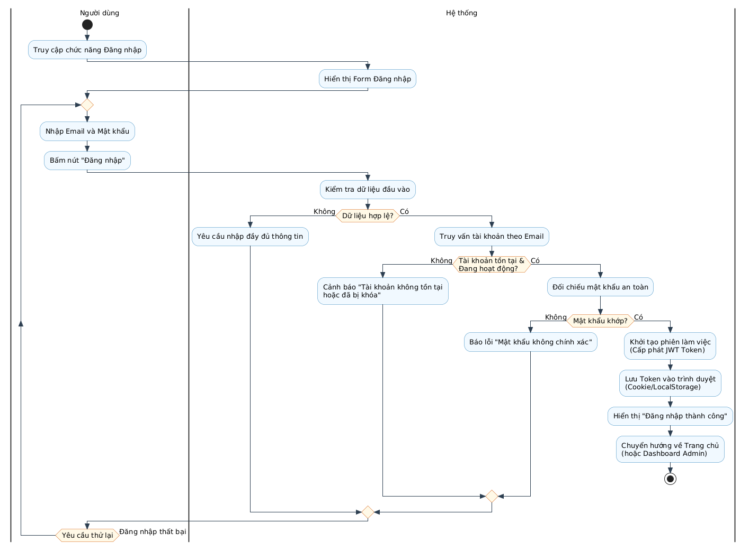

Biểu đồ Hoạt động Tìm kiếm sách

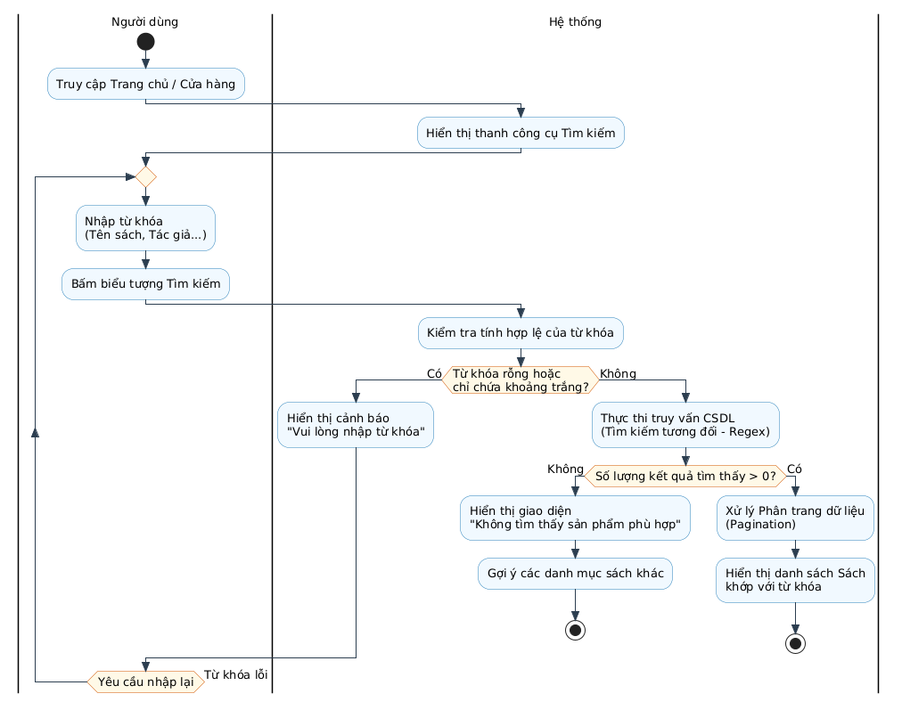

Biểu đồ Hoạt động Thêm vào giỏ hàng
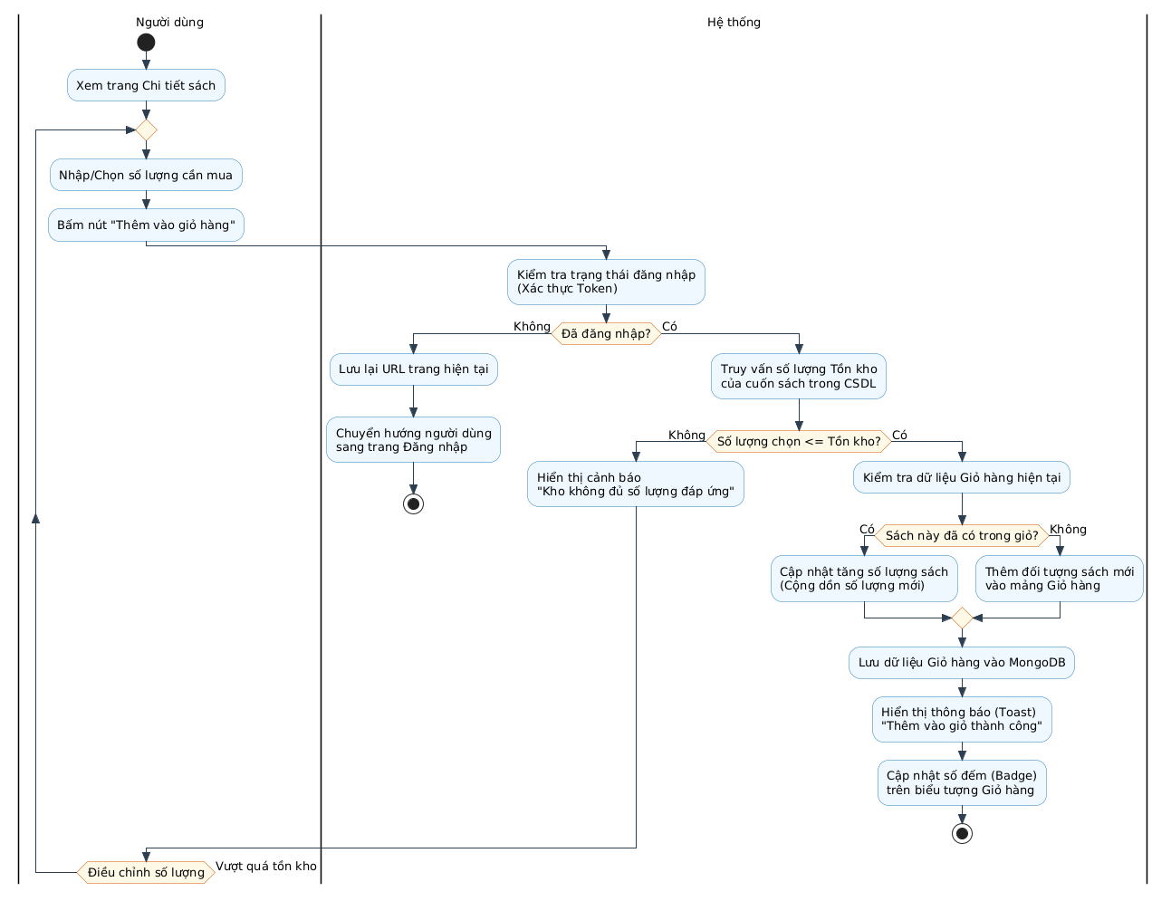

Biểu đồ Hoạt động Thanh toán đơn hàng
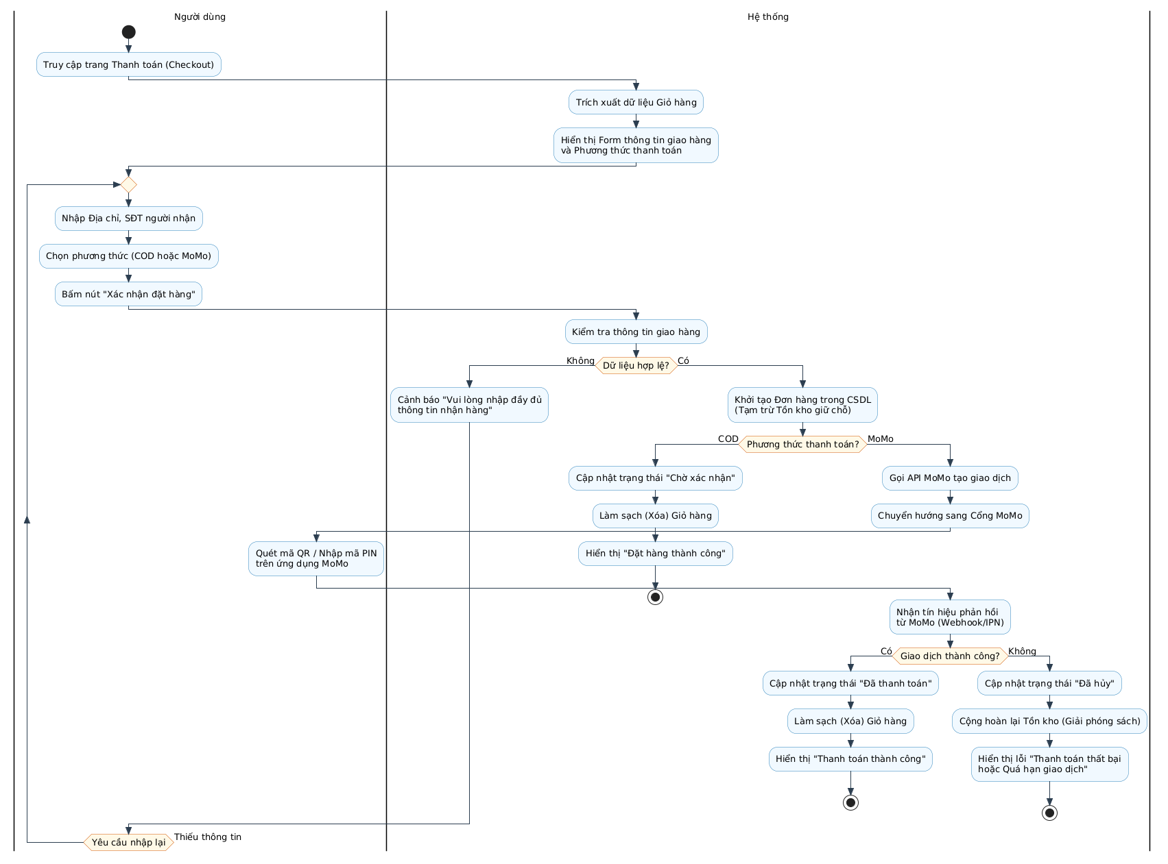

Biểu đồ Hoạt động Quản lý Sách

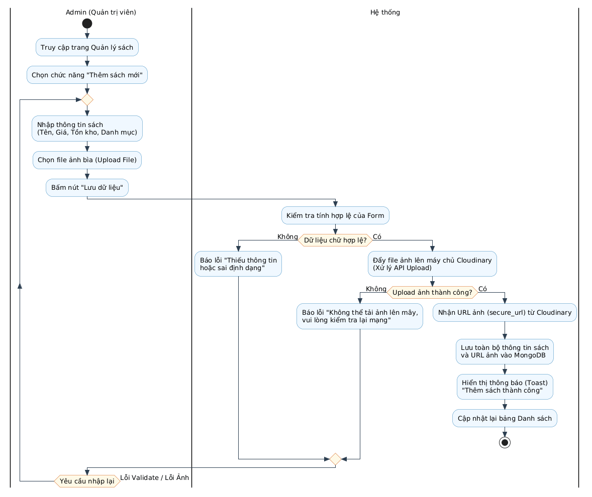

Biểu đồ Hoạt động Duyệt đơn hàng

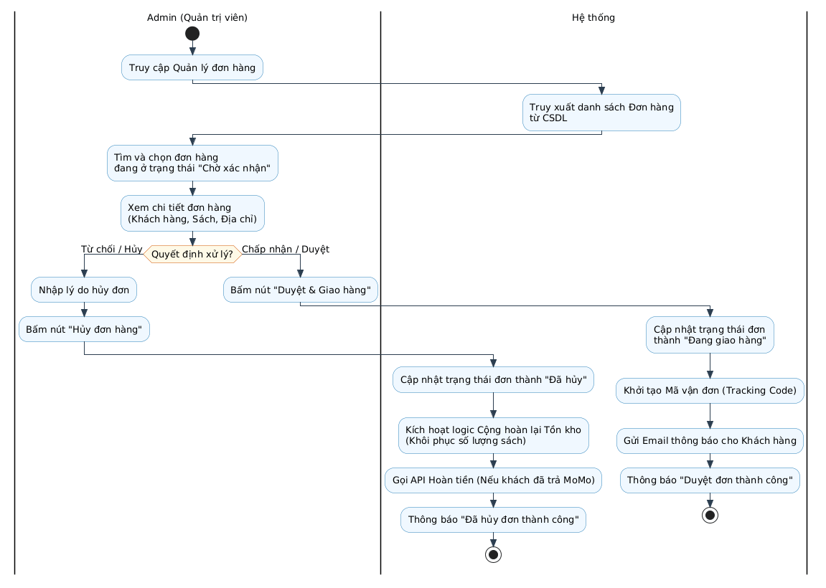

3.3.3. Biểu đồ thành phần

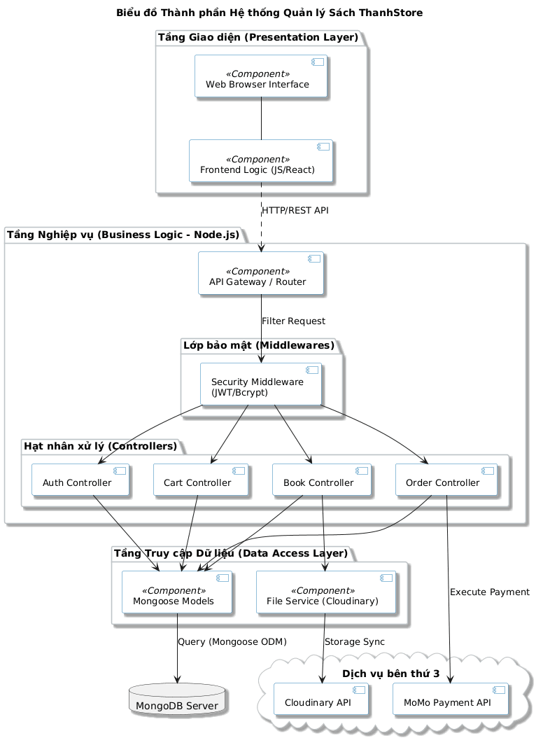

3.3.4. Biểu đồ triển khai

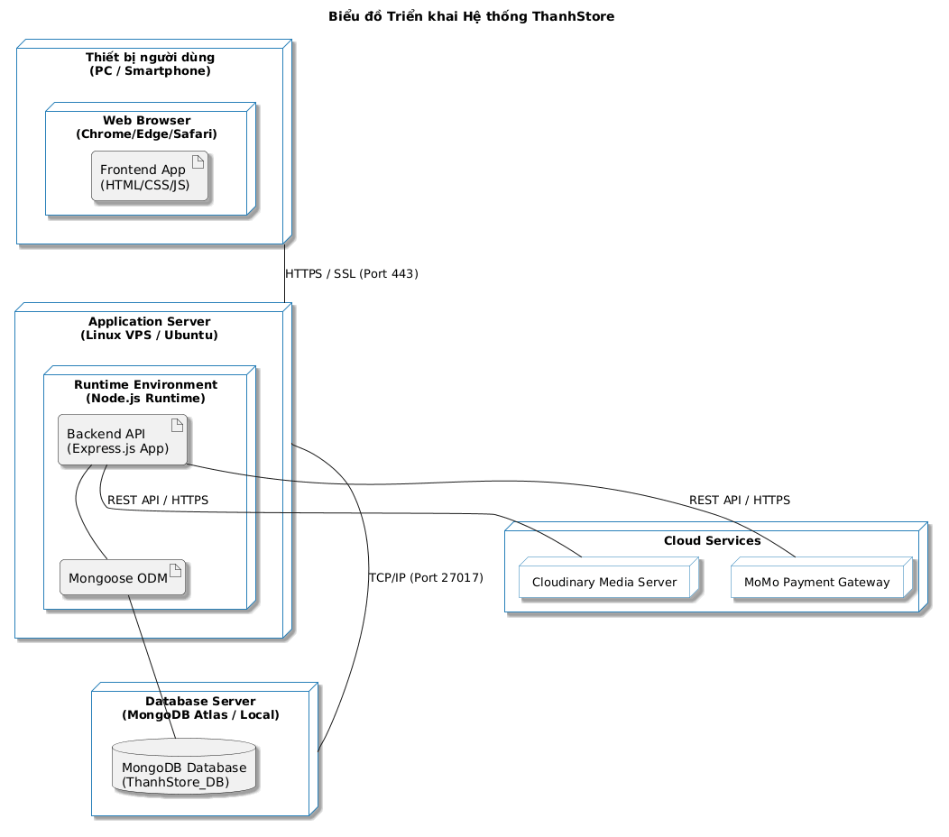

3.3.5. Thiết kế cơ sở dữ liệu

Sơ đồ Thực thể Liên kết (ERD) Hệ thống Quản lý Nhà sách ThanhStore
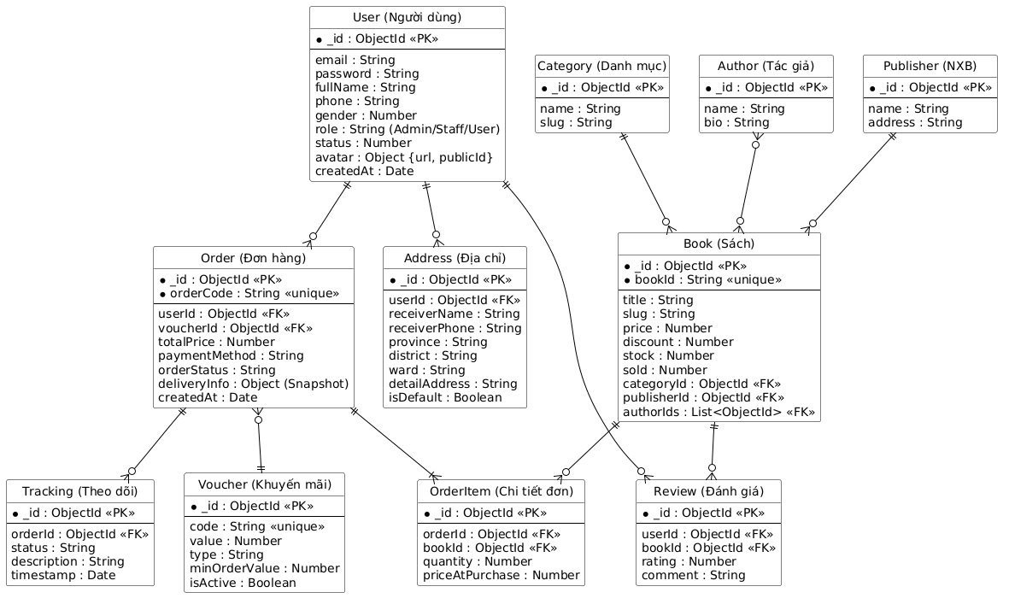

3.3.6. Thiết kế giao diện

Giao diện đăng nhập tài khoản

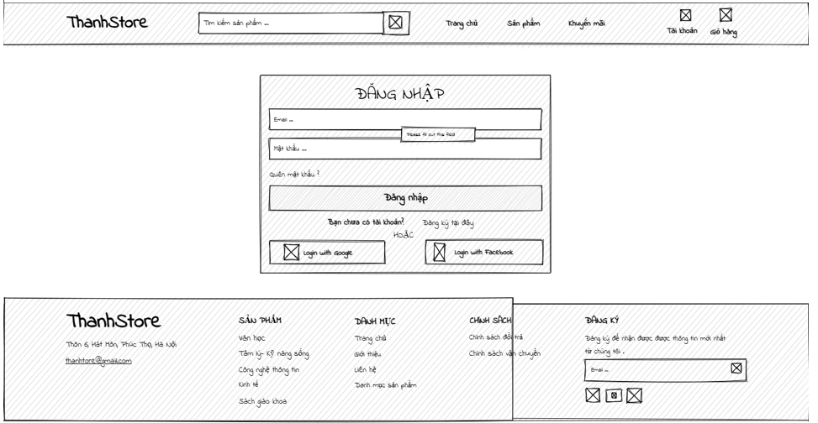

Giao diện đăng ký tài khoản
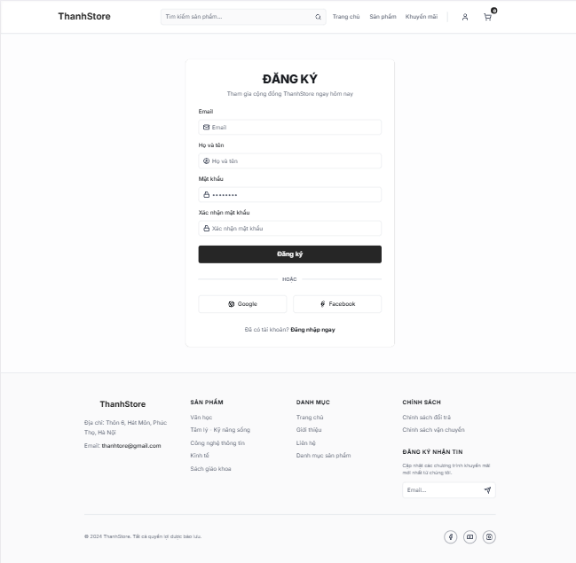

CHƯƠNG 4: CÀI ĐẶT VÀ KIỂM THỬ

4.1. Giao diện hệ thống
4.2. Kiểm thử

Chương 5: Kết luận hướng phát triển
5.1. Kết quả đạt được
5.2. Hạn chế
5.3. Hướng phát triển

TÀI LIỆU THAM KHẢO

